项目名称：南阳市环境应急指挥管理平台
系统使用说明书

目录
1、系统管理 3
1.1系统登录 3
1.1注册账号 4
2、业务管理 4
2.1应急资源现状 4
2.1.1 应急资源现状调查 4
2.1.2 应急救援设施设备汇总表 6
2.1.3 应急救援物资汇总表 7
2.1.4 环境应急预案备案表 8
2.1.5 环境应急预案变更备案表 9
2.2 环境敏感点管理 11
2.2.1 周边环境敏感点 11
2.2.2 环境要素 12
2.3 通讯录管理 13
2.3.1 内部通讯录 13
2.3.2 外部通讯录 14
2.4 风险源管理 15
2.4.1 废水处理 15
2.4.2 废气处理 16
2.4.3 危险废物 17
2.4.4 放空情况 18
2.4.5 开停车情况 19
2.4.6 环境风险单元信息 21
2.4.7 化学物质信息维护 23
2.4.8 生产工艺过程 24
2.4.9 工艺类型维护 25
2.5 企业管理 26
2.5.1 设备信息 26
2.5.2 企业信息 27
2.5.3 年度申报表 29
2.5.4 月度申报表 30

1、系统管理

1.1系统登录
网址：127.0.0.1/erp/system/login
管理员账户：*****
密码：*******

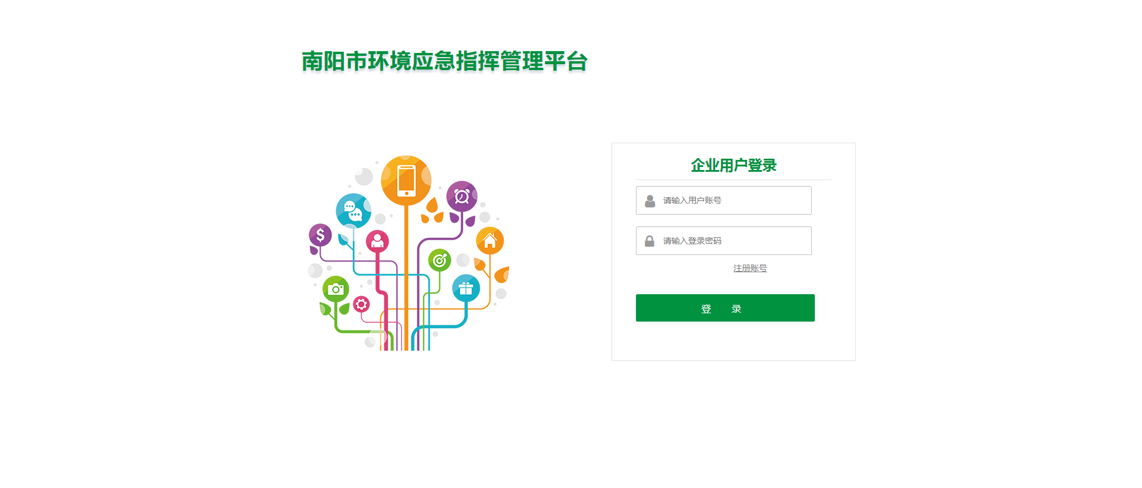

1.1注册账号
该功能主要对企业用户登陆系统进行注册操作。
点击登陆页面的注册账号按钮，如下图：
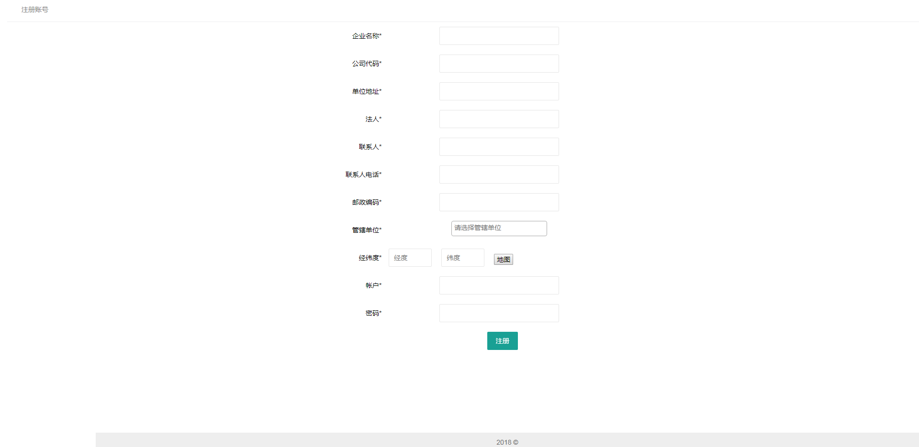
按提示填写企业信息，点击注册按钮。可提交信息，等待审核。

2、业务管理

2.1应急资源现状

2.1.1 应急资源现状调查
该功能主要对企业用户添加的应急资源现状信息进行查看操作。
1.进入后台管理页面；
2.在右侧分类栏目选择框选择“应急资源现状-应急资源现状调查表”；
3.查询本公司的应急资源现状如下图：
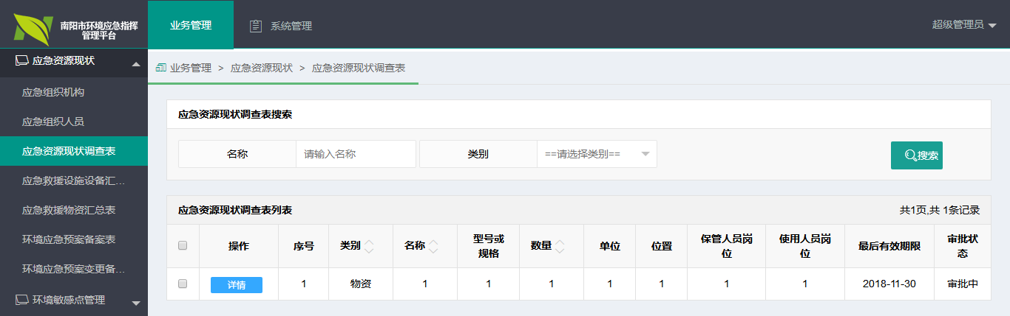
4.在搜索框录入或选择查询条件；点击搜索按钮，根据条件查询出相应数据；
5.点击操作列的详情按钮，查看详情信息，如下图：
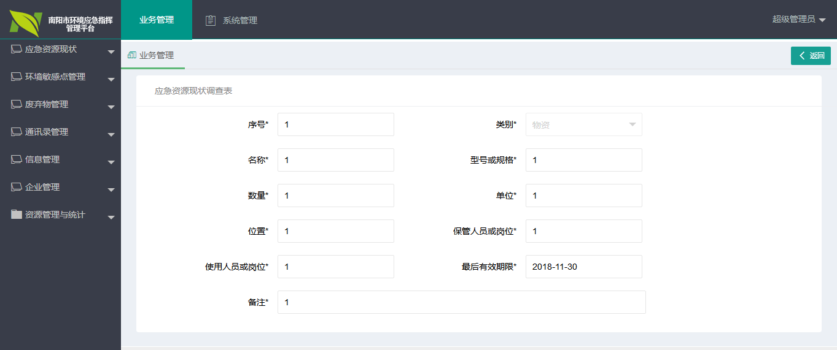
- 点击右上角新增按钮，进行新增操作，入下图：
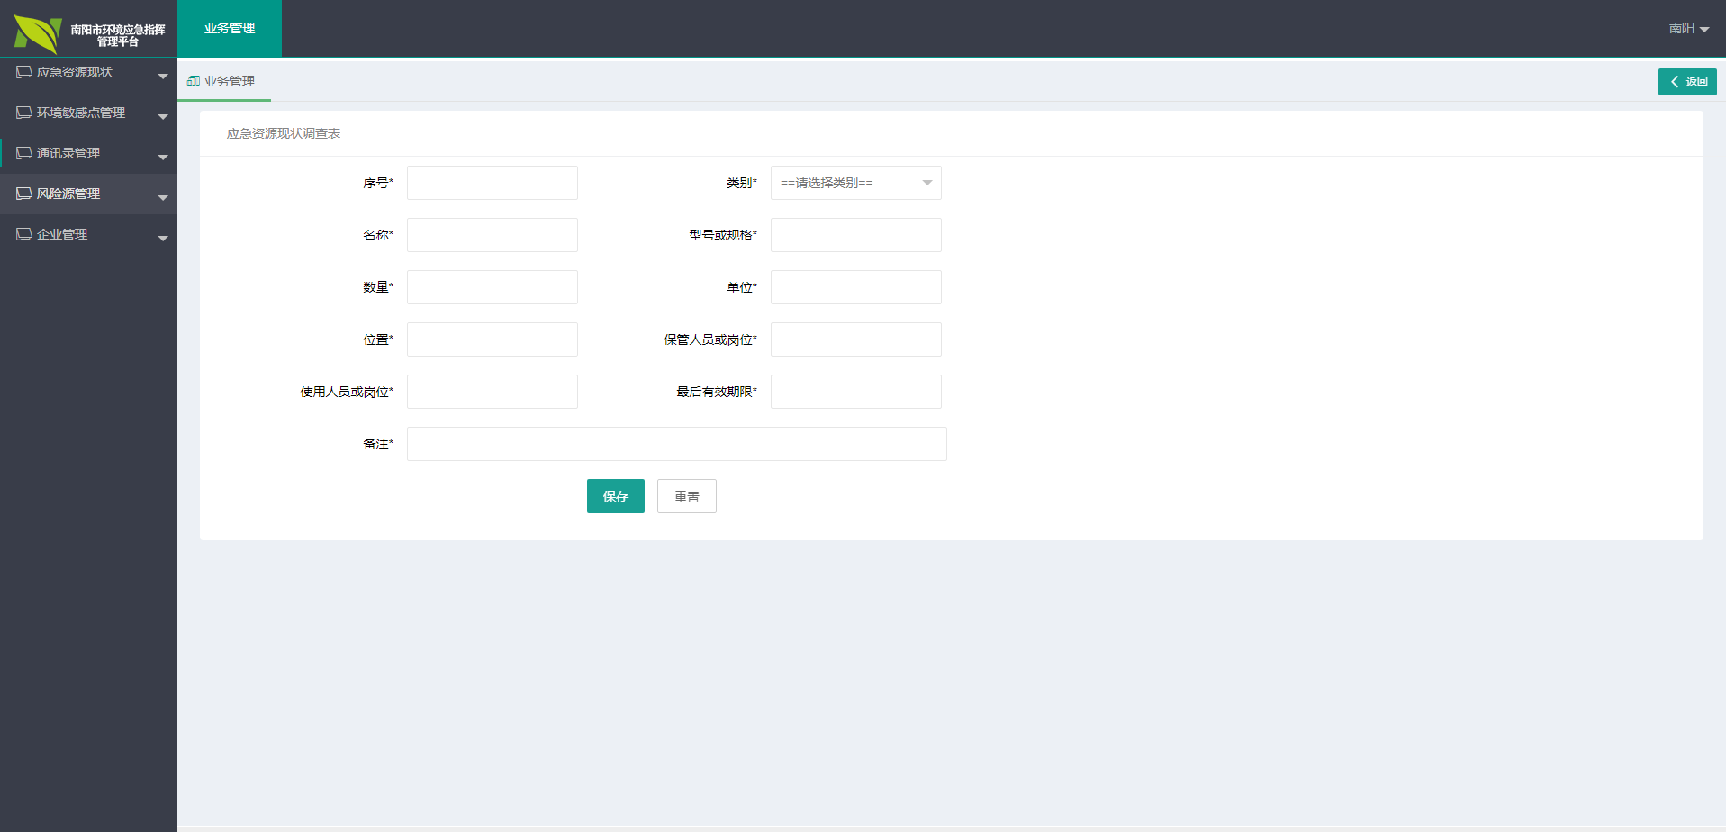
- 点击右上角的返回按钮，返回到主页面。
- 点击操作列表的上报按钮，可上报信息。

2.1.2 应急救援设施设备汇总表
该功能主要对企业用户添加的应急救援设施设备进行查看操作。
1.进入后台管理页面；
2.在右侧分类栏目选择框选择“应急资源现状-应急救援设施设备汇总表”；
3.查询本公司的应急救援设施设备如下图：
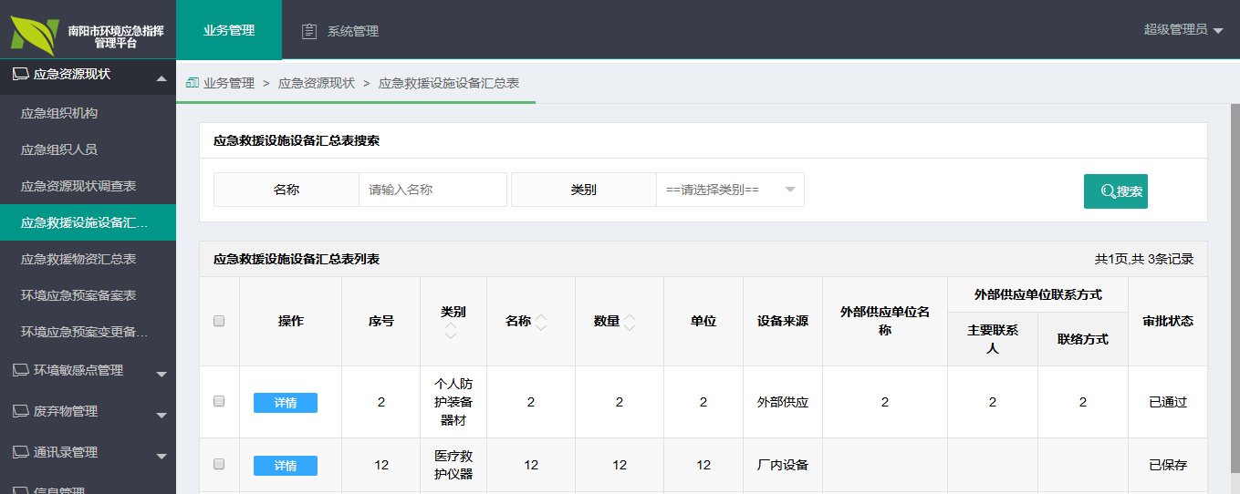
4.在搜索框录入或选择查询条件；点击搜索按钮，根据条件查询出相应数据；
5.点击操作列的详情按钮，查看详情信息，如下图：
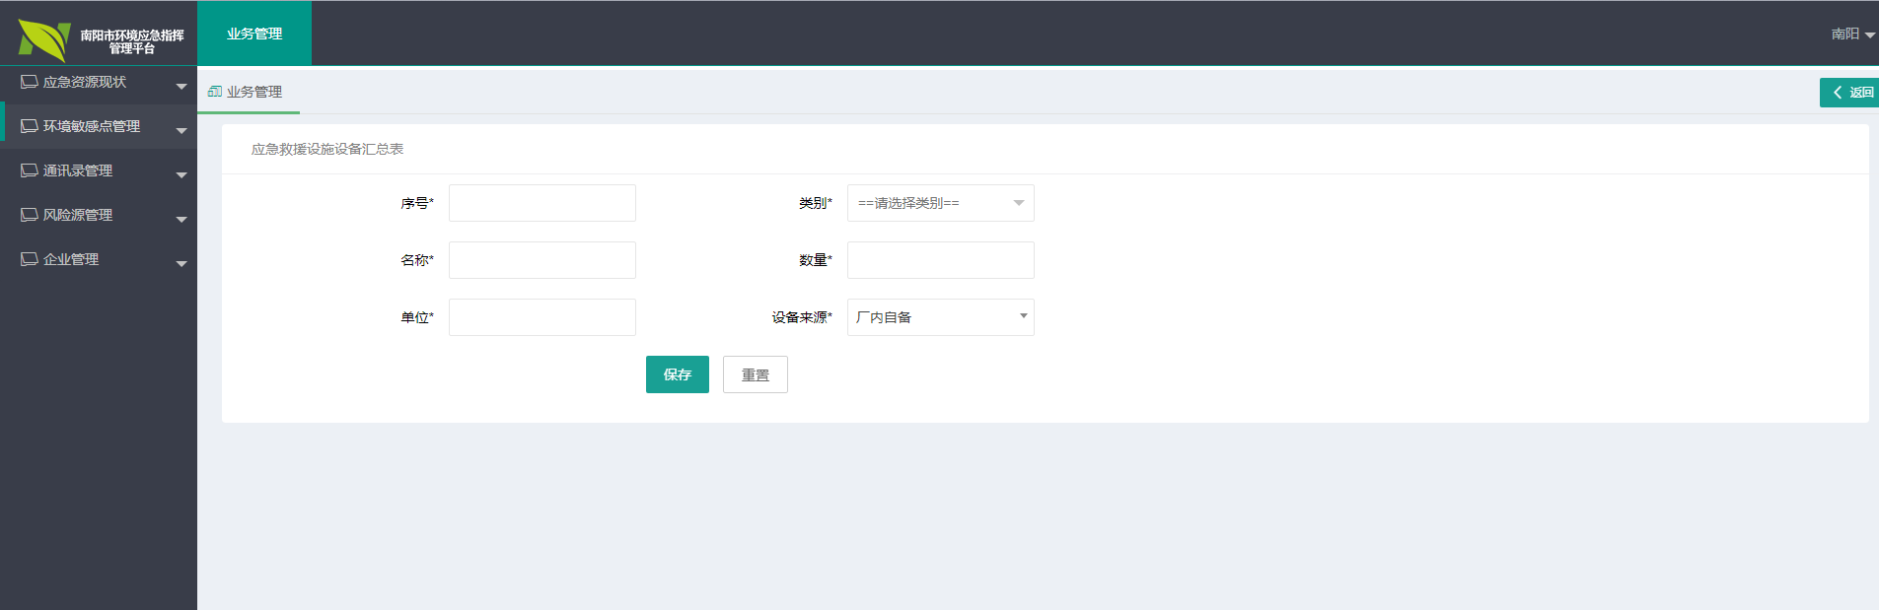
6.点击右上角的新增按钮，新增数据，如下图：
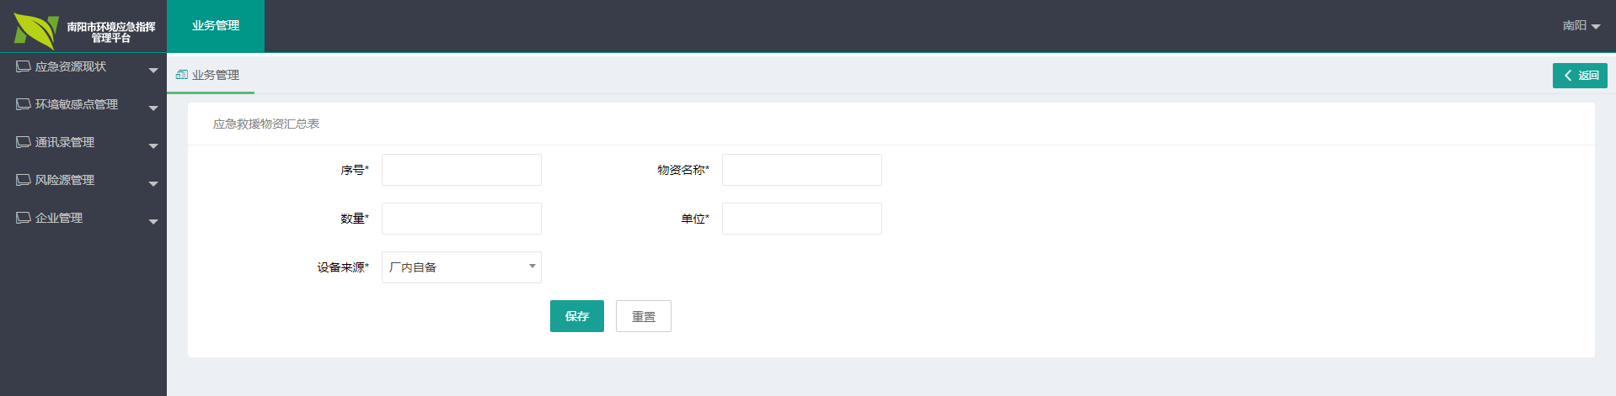
- 点击右上角的返回按钮，返回到主页面。
- 点击操作列表的上报按钮，可上报信息。

2.1.3 应急救援物资汇总表
该功能主要对企业用户添加的应急救援物资信息进行查看操作。
1.进入后台管理页面；
2.在右侧分类栏目选择框选择“应急资源现状-应急救援物资汇总表”；
3.查询本公司的应急救援物资如下图：
4.在搜索框录入或选择查询条件；点击搜索按钮，根据条件查询出相应数据；
6.点击右上角的新增按钮，新增数据，如下图：
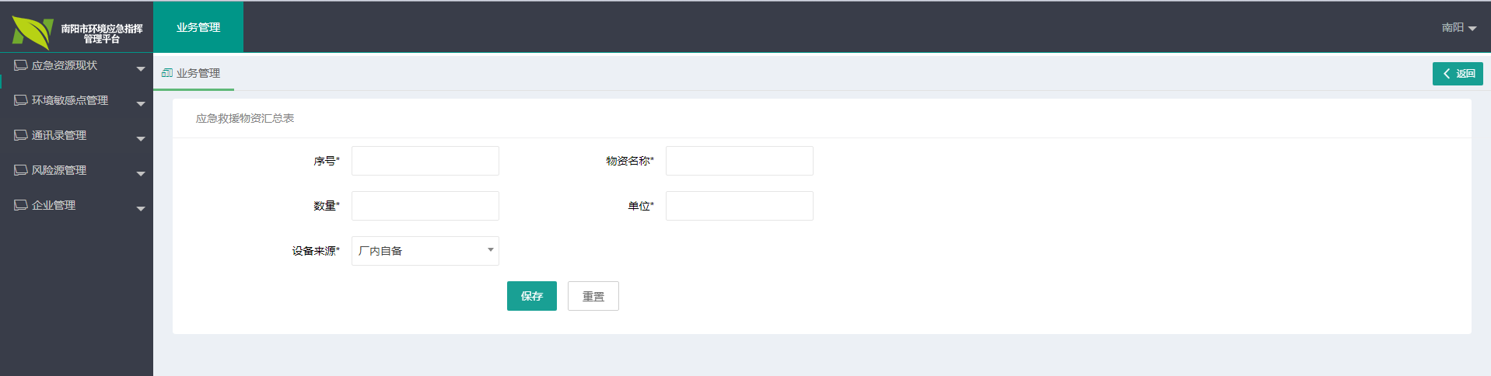
- 点击右上角的返回按钮，返回到主页面。
- 点击操作列表的上报按钮，可上报信息。

2.1.4 环境应急预案备案表
该功能主要对企业用户添加的环境应急预案备案信息进行查看操作。
1.进入后台管理页面；
2.在右侧分类栏目选择框选择“应急资源现状-环境应急预案备案表”；
3.查询本公司的环境应急预案如下图：
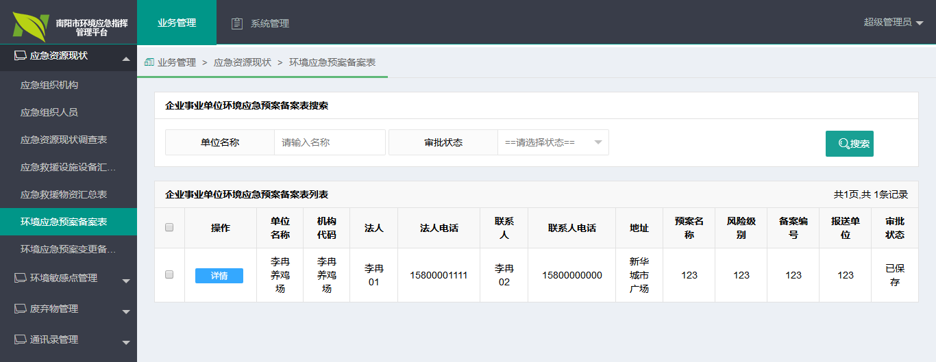
4.在搜索框录入或选择查询条件；点击搜索按钮，根据条件查询出相应数据；
5.点击操作列的详情按钮，查看详情信息，如下图：
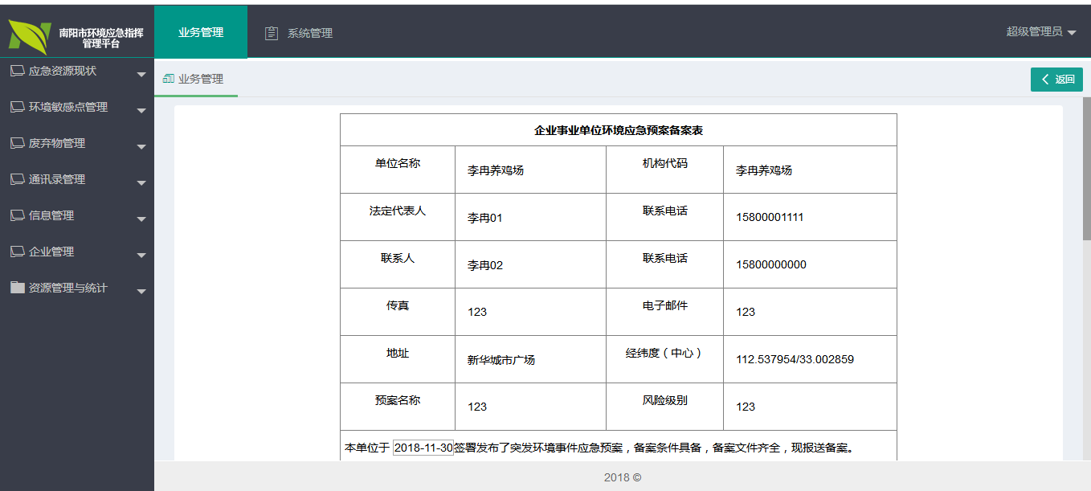
6.点击右上角的新增按钮，新增数据，如下图：
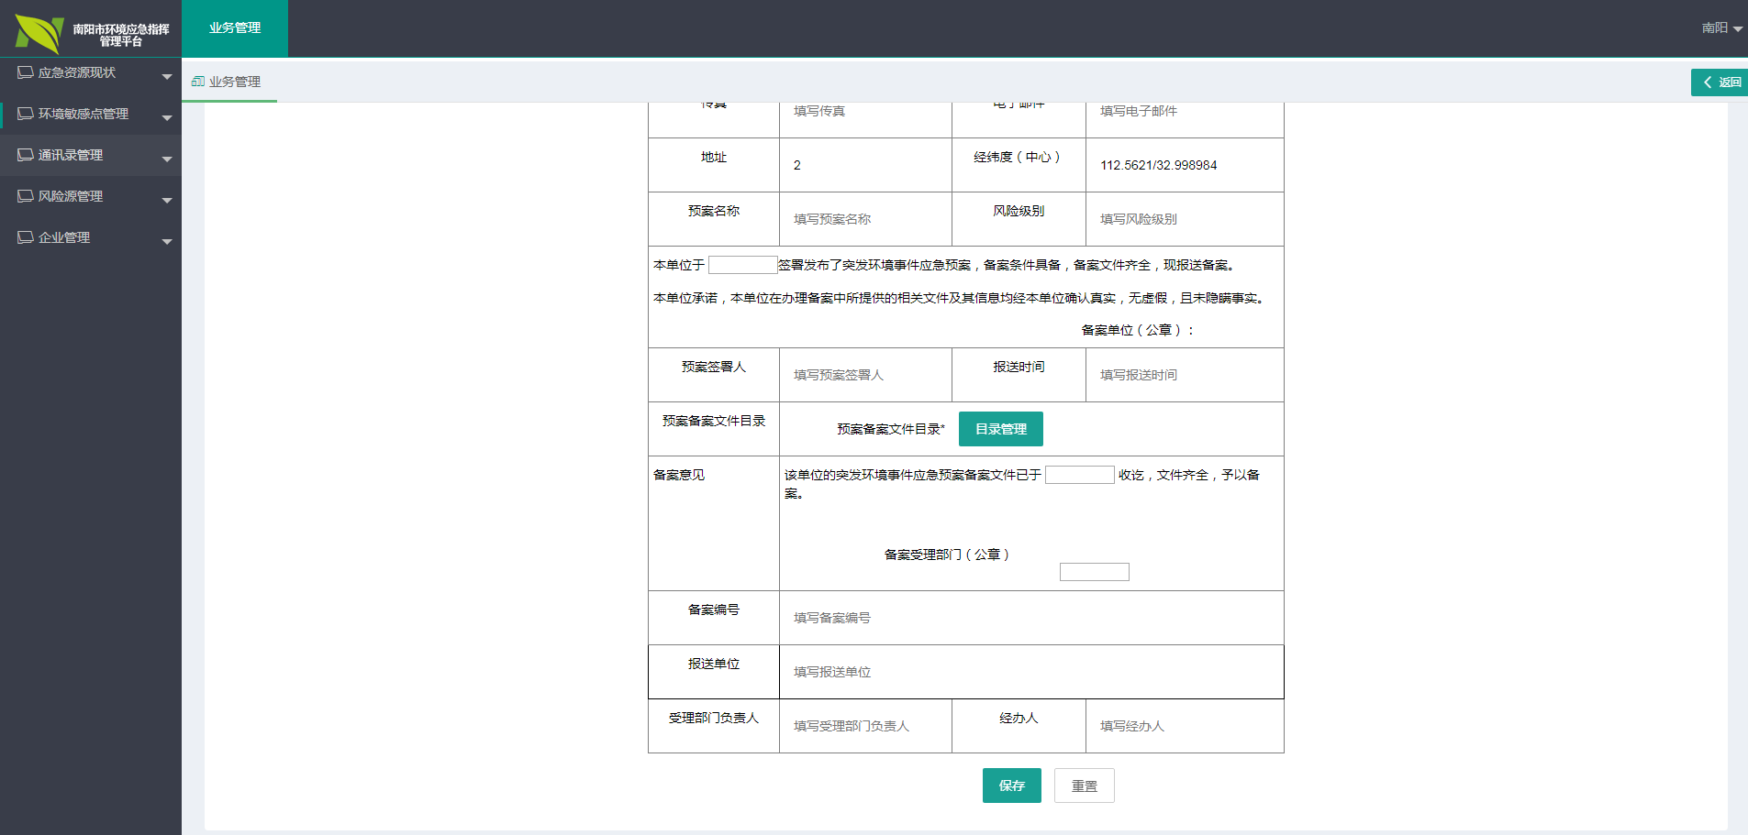
- 点击右上角的返回按钮，返回到主页面。
- 点击操作列表的上报按钮，可上报信息。

2.1.5 环境应急预案变更备案表
该功能主要对企业用户添加的环境应急预案变更备案信息进行查看操作。
1.进入后台管理页面；
2.在右侧分类栏目选择框选择“应急资源现状-环境应急预案变更备案表”；
3.查询本公司的环境应急预案变更备案信息如下图：
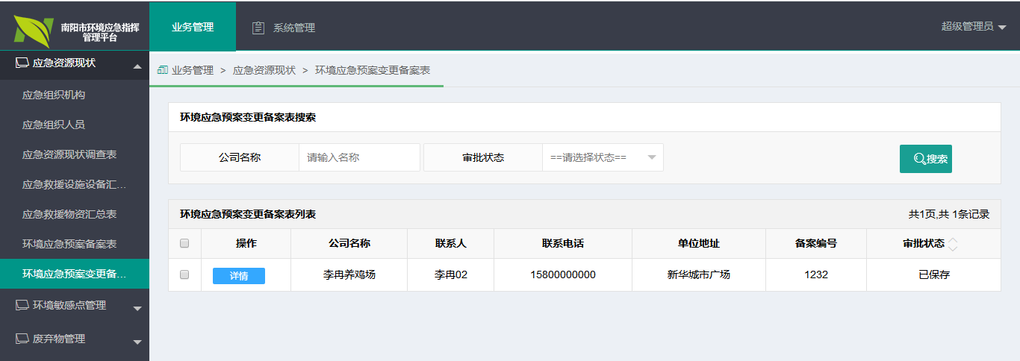
4.在搜索框录入或选择查询条件；点击搜索按钮，根据条件查询出相应数据；
5.点击操作列的详情按钮，查看详情信息，如下图：
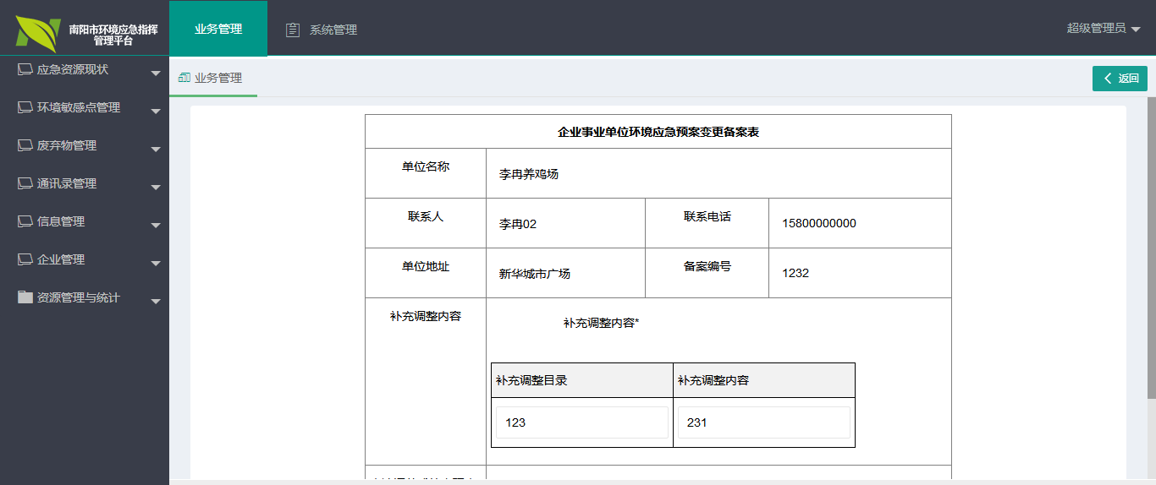
6.点击右上角的新增按钮，新增数据，如下图：
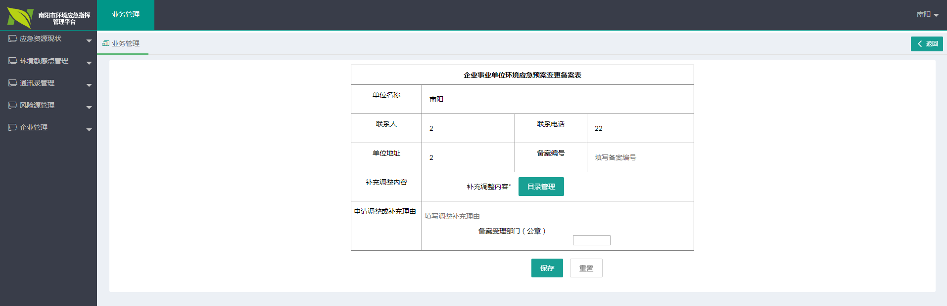
- 点击右上角的返回按钮，返回到主页面。
- 点击操作列表的上报按钮，可上报信息。

2.2 环境敏感点管理

2.2.1 周边环境敏感点
该功能主要对企业用户添加的废气周边环境敏感点单元信息进行查看操作。
1.进入后台管理页面；
2.在右侧分类栏目选择框选择“环境敏感点管理 -周边环境敏感点”；
3.查询本公司的周边环境敏感点信息如下图：
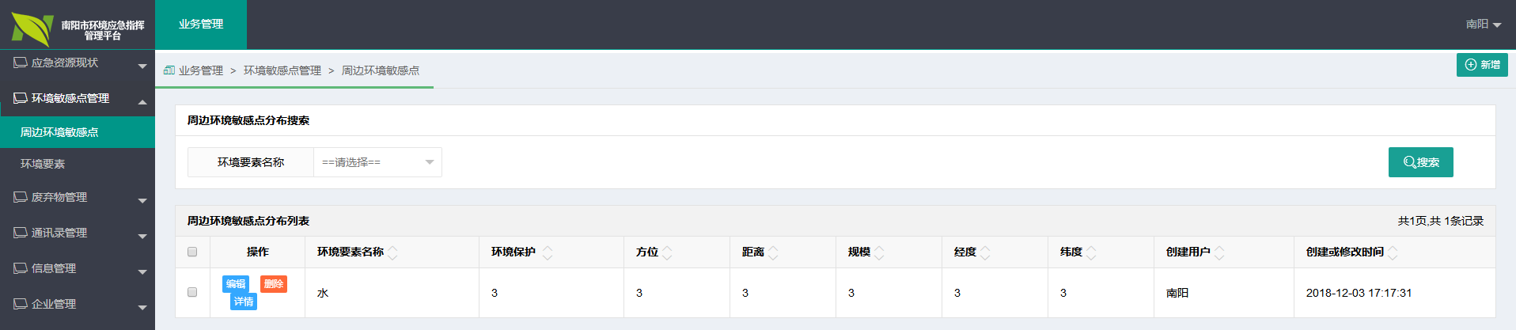
4.在搜索框录入或选择查询条件；点击搜索按钮，根据条件查询出相应数据；
5.点击页面右上角新增按钮，新增数据，如下图：
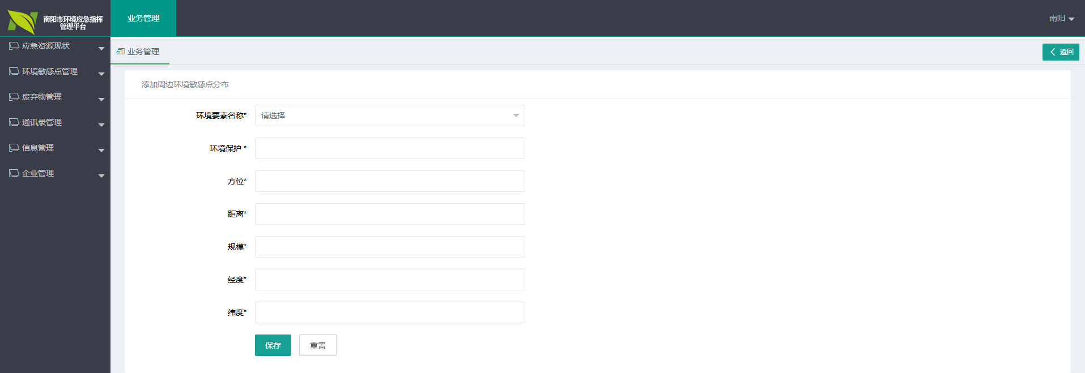
6.点击操作列的编辑按钮，编辑修改信息，如下图：
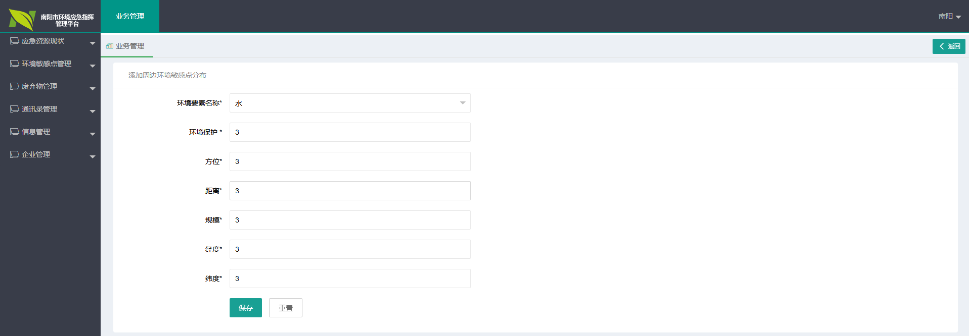
7.点击操作列的详情按钮，查看详情信息，如下图：
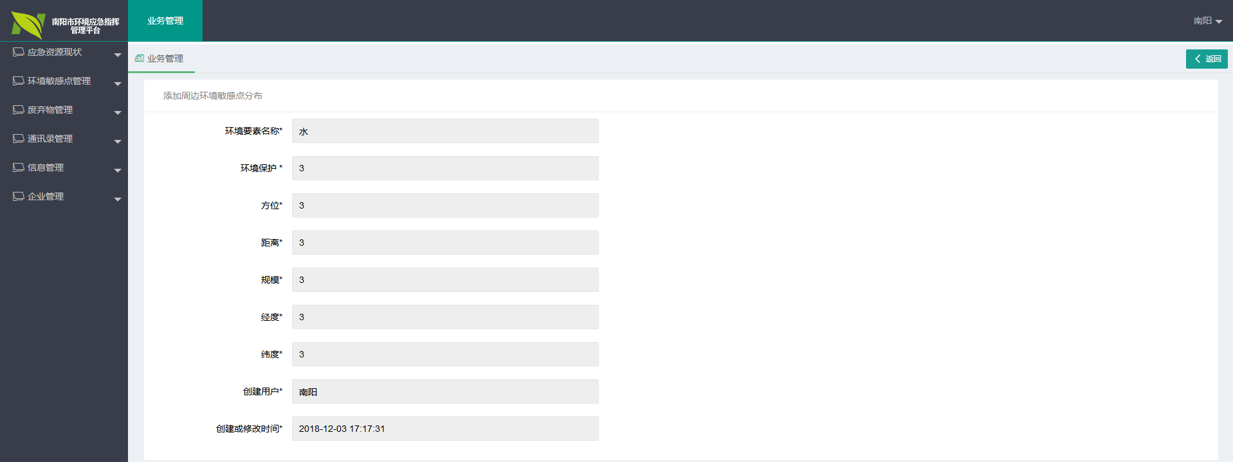

8.点击右上角的返回按钮，返回到主页面。

2.2.2 环境要素
该功能主要对企业用户添加的坏境要素进行查看操作。
1.进入后台管理页面；
2.在右侧分类栏目选择框选择“环境敏感点管理 -环境要素”；
3.查询本公司的环境要素信息如下图：
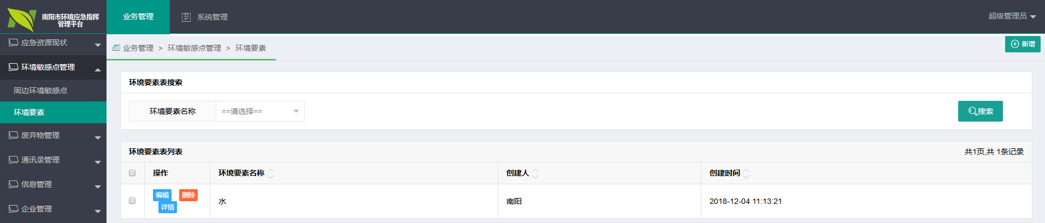
4.在搜索框录入或选择查询条件；点击搜索按钮，根据条件查询出相应数据；
5.点击页面右上角新增按钮，新增数据，如下图：
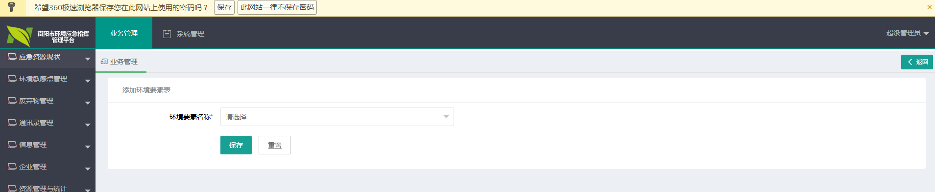
6.点击操作列的编辑按钮，编辑修改信息，如下图：
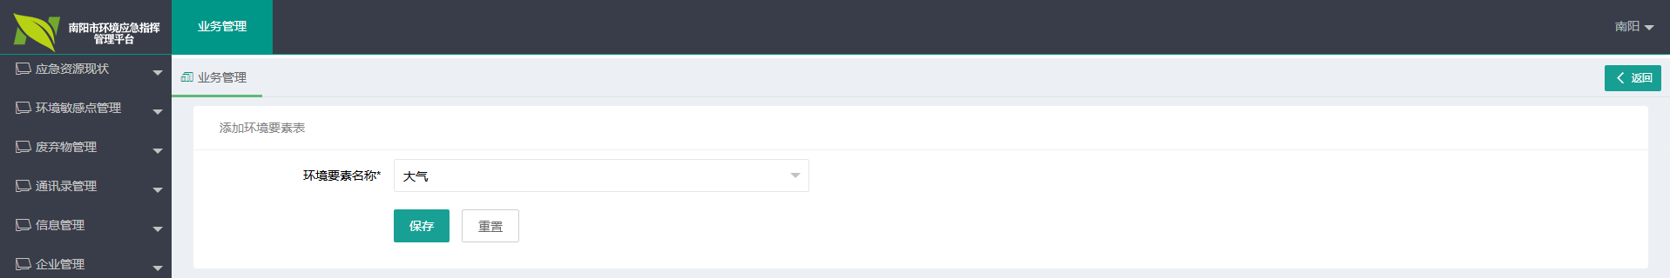
7.点击右上角的返回按钮，返回到主页面。

2.3 通讯录管理

2.3.1 内部通讯录
该功能主要对企业用户添加的内部通讯录信息进行查看操作。
1.进入后台管理页面；
2.在右侧分类栏目选择框选择“内部通讯录”；
3.查询内部通讯录信息如下图：
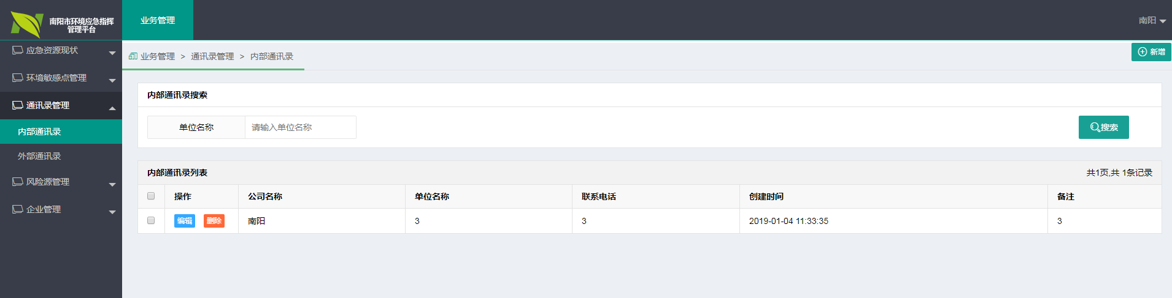
4.在搜索框录入或选择查询条件；点击搜索按钮，根据条件查询出相应数据；
5.点击页面右上角新增按钮，新增数据，如下图：
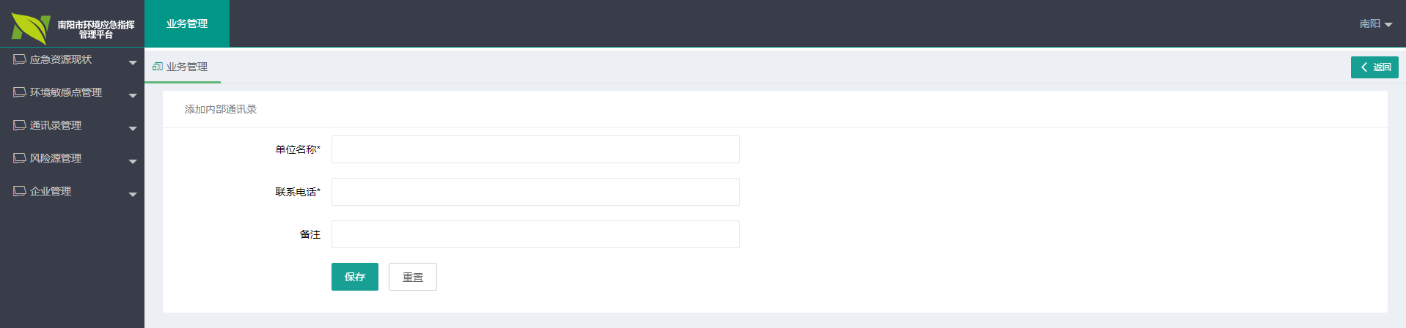
- 点击操作列的编辑按钮，编辑修改信息，如下图：
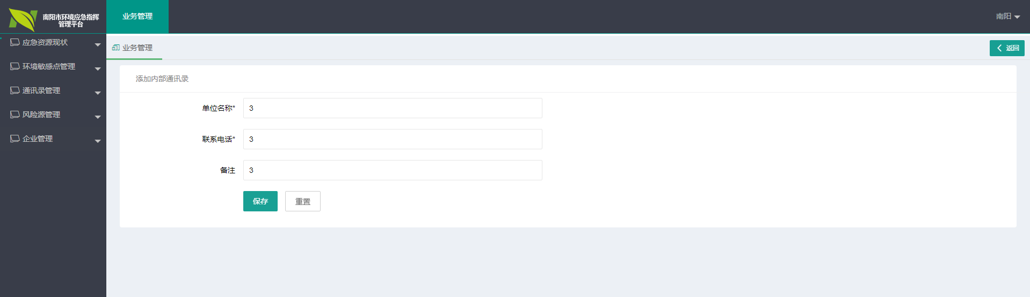
- 点击右上角的返回按钮，返回到主页面。

2.3.2 外部通讯录
该功能主要对企业用户添加的外部通讯录信息进行查看操作。
1.进入后台管理页面；
2.在右侧分类栏目选择框选择“外部通讯录”；
3.查询外部通讯录信息如下图：
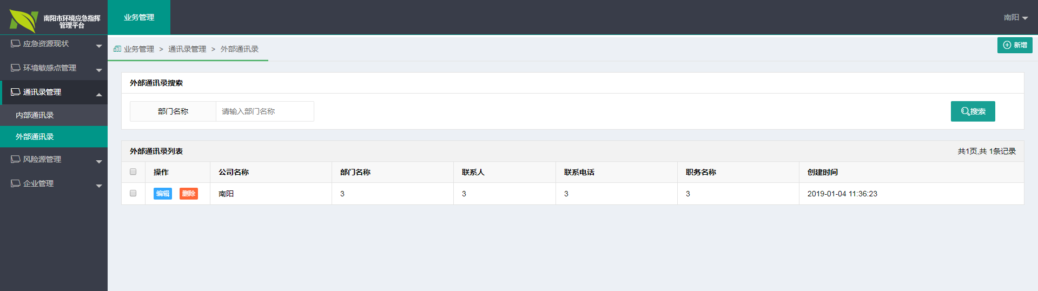
4.在搜索框录入或选择查询条件；点击搜索按钮，根据条件查询出相应数据；
5.点击页面右上角新增按钮，新增数据，如下图：
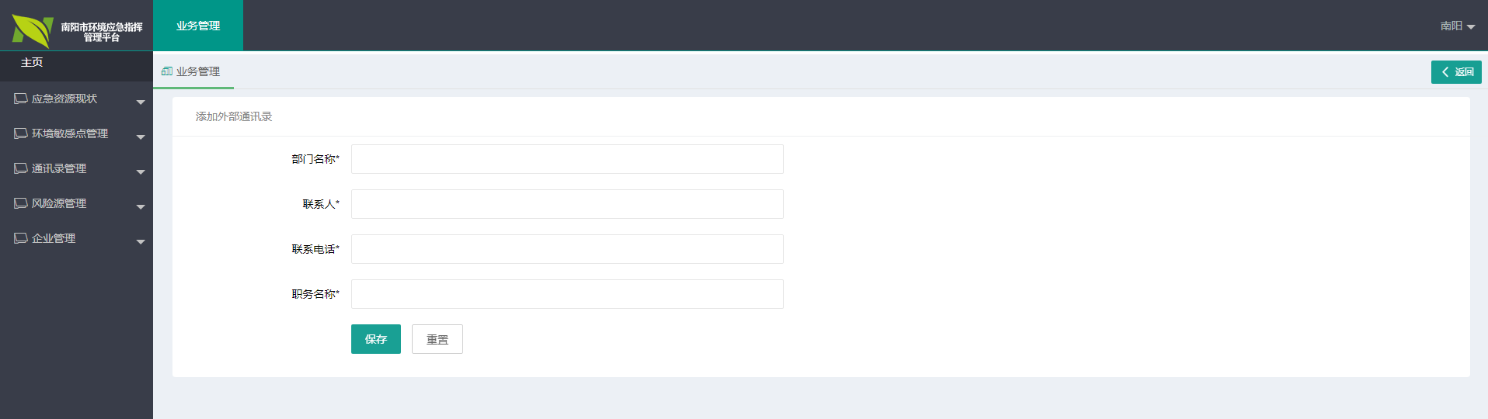
6.点击操作列的编辑按钮，编辑修改信息，如下图：
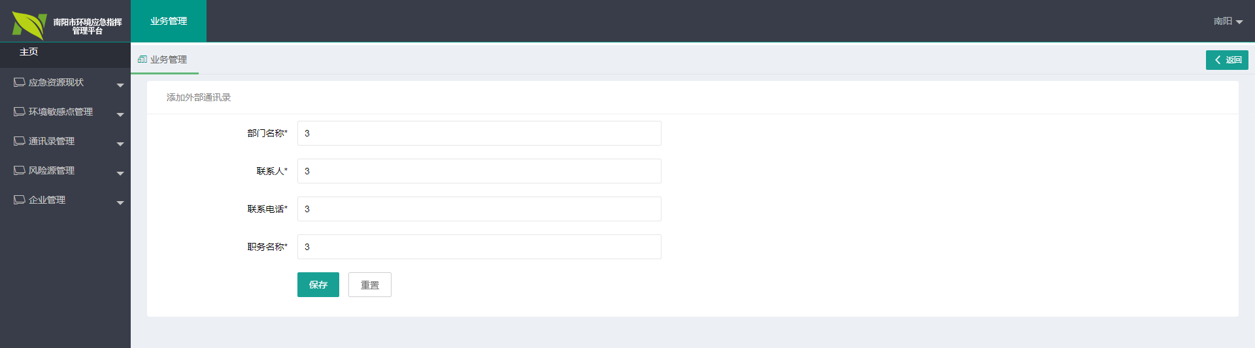
7.点击右上角的返回按钮，返回到主页面。

2.4 风险源管理

2.4.1 废水处理
该功能主要对企业用户添加的废水处理单元信息进行查看操作。
1.进入后台管理页面；
2.在右侧分类栏目选择框选择“废弃物品管理 -废水处理”；
3.查询本公司的废弃集中处理信息如下图：
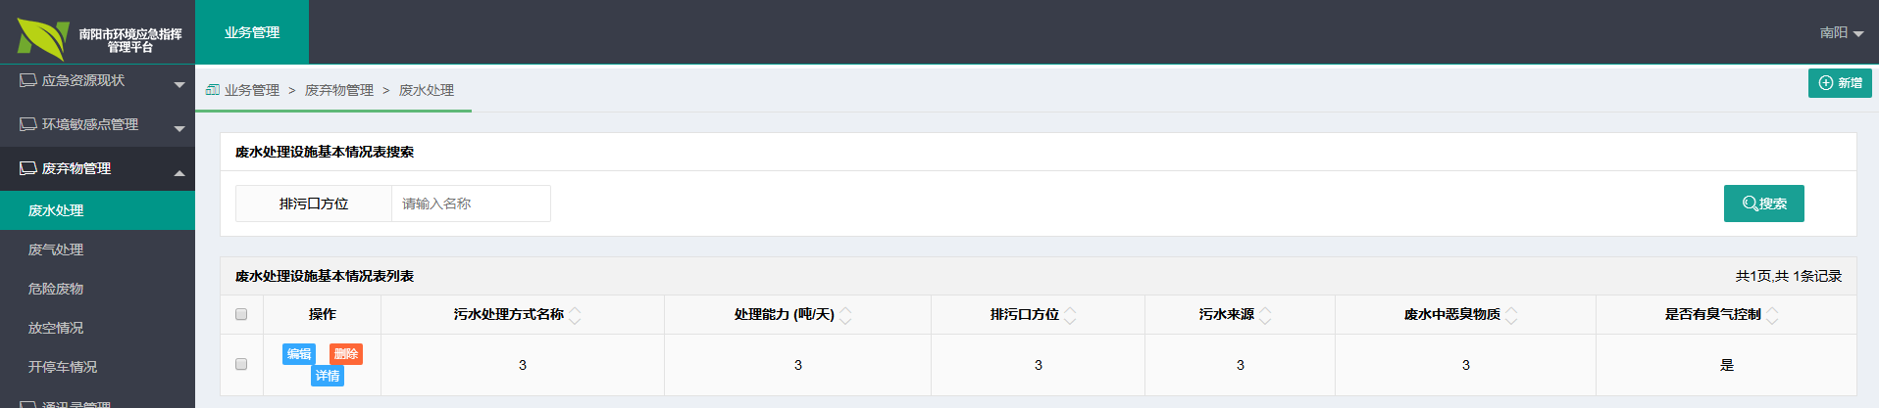
4.在搜索框录入或选择查询条件；点击搜索按钮，根据条件查询出相应数据；
5.点击页面右上角新增按钮，新增数据，如下图：
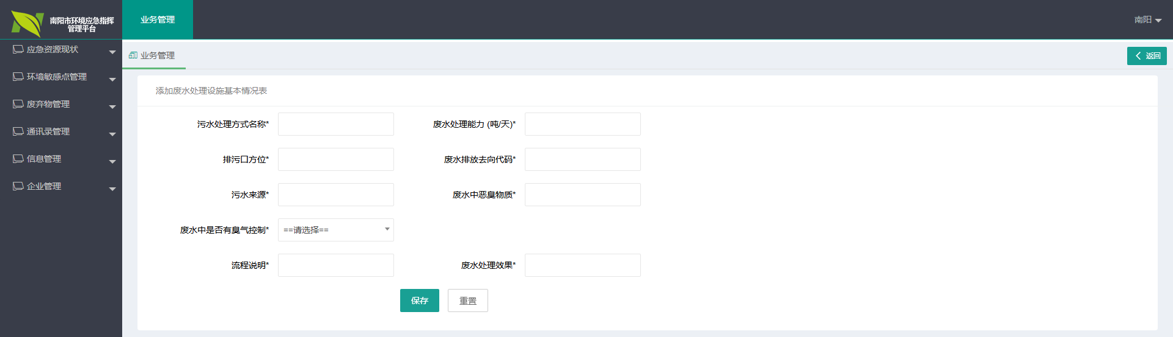
6.点击操作列的编辑按钮，编辑修改信息，如下图：
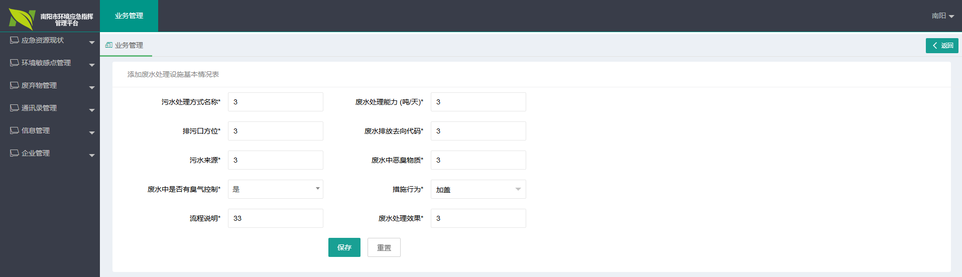

7.点击操作列的详情按钮，查看详情信息，如下图：
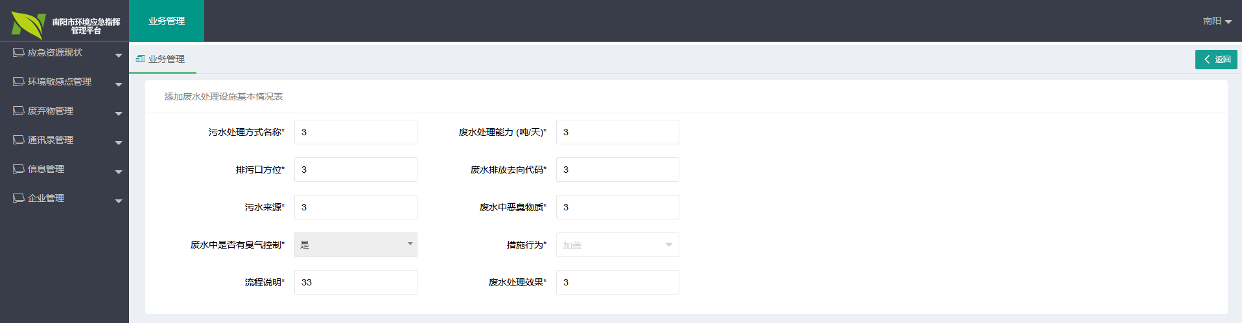
8.点击右上角的返回按钮，返回到主页面。

2.4.2 废气处理
该功能主要对企业用户添加的废气处理情况进行查看操作。
1.进入后台管理页面；
2.在右侧分类栏目选择框选择“废弃物品管理 -废气处理”；
3.查询本公司的废气处理信息如下图：
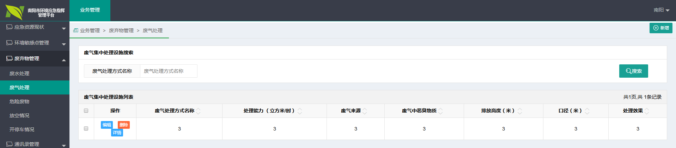
4.在搜索框录入或选择查询条件；点击搜索按钮，根据条件查询出相应数据；
5.点击页面右上角新增按钮，新增数据，如下图：
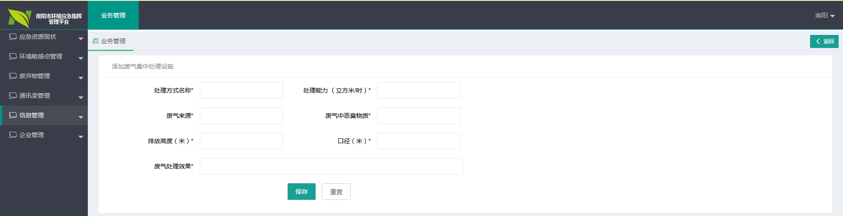
6.点击操作列的编辑按钮，编辑修改信息，如下图：
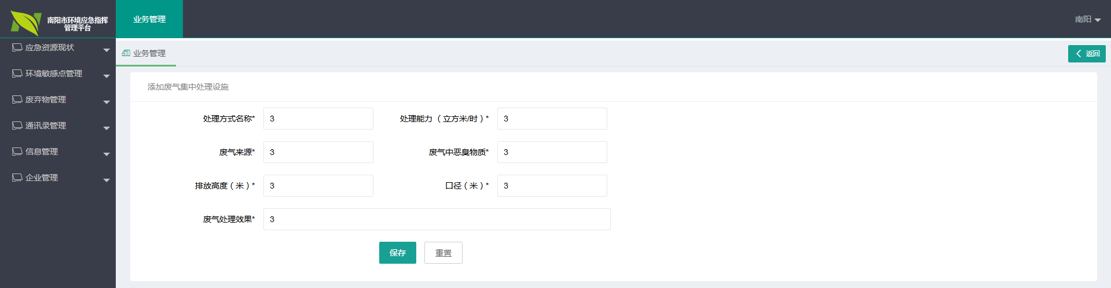
7.点击操作列的详情按钮，查看详情信息，如下图：
8.点击右上角的返回按钮，返回到主页面。

2.4.3 危险废物
该功能主要对企业用户添加的危险废物信息进行查看操作。
1.进入后台管理页面；
2.在右侧分类栏目选择框选择“废弃物品管理 -危险废物”；
3.查询本公司的危险废物信息如下图：
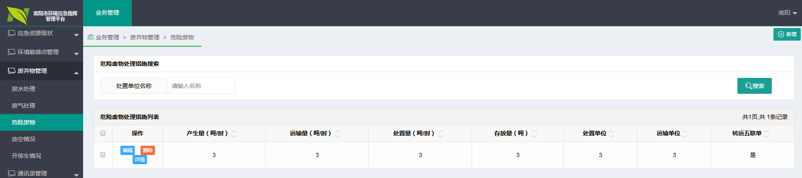
4.在搜索框录入或选择查询条件；点击搜索按钮，根据条件查询出相应数据；
5.点击页面右上角新增按钮，新增数据，如下图：
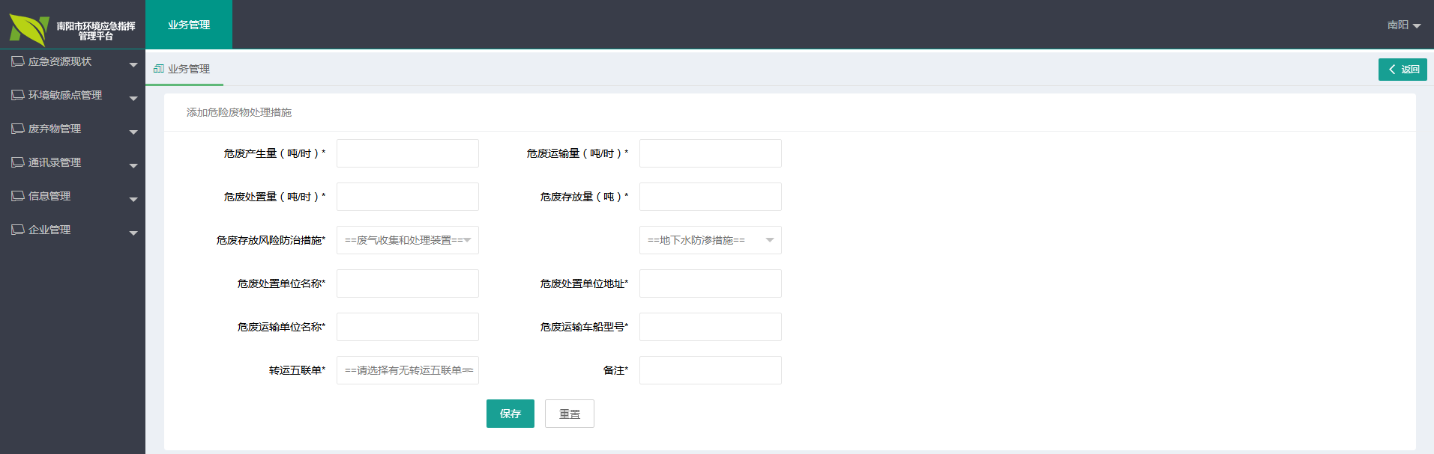
- 点击操作列的编辑按钮，编辑修改信息，如下图：
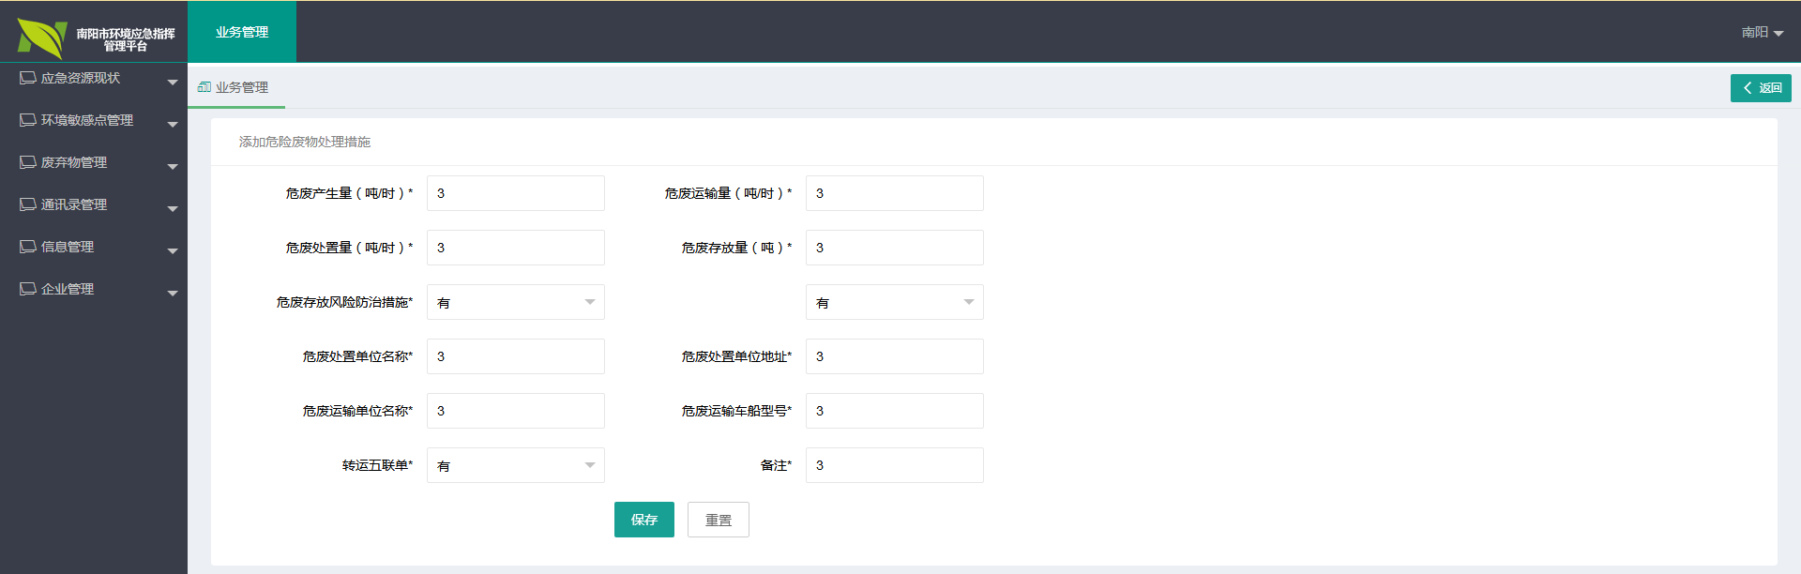
7.点击操作列的详情按钮，查看详情信息，如下图：
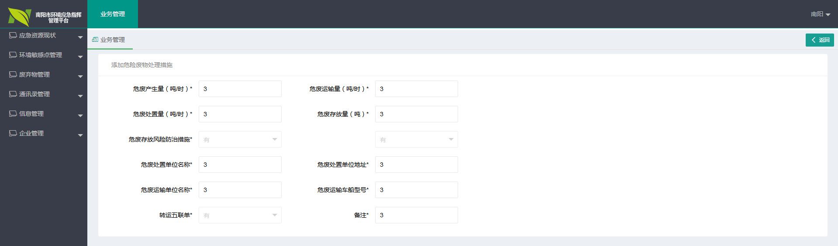
8.点击右上角的返回按钮，返回到主页面。

2.4.4 放空情况
该功能主要对企业用户添加的放空情况信息进行查看操作。
1.进入后台管理页面；
2.在右侧分类栏目选择框选择“废弃物品管理 -放空情况”；
3.查询本公司的放空情况信息如下图：
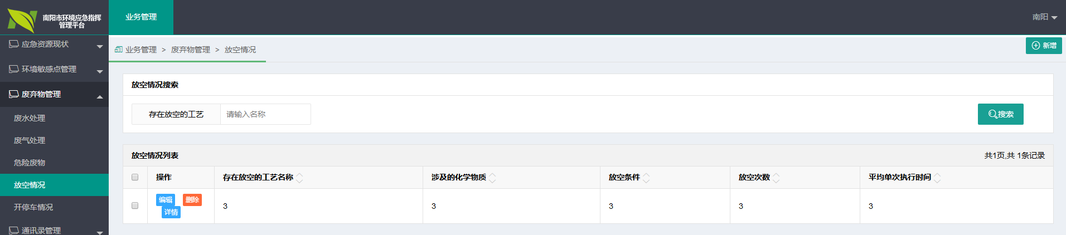
4.在搜索框录入或选择查询条件；点击搜索按钮，根据条件查询出相应数据；
5.点击页面右上角新增按钮，新增数据，如下图：
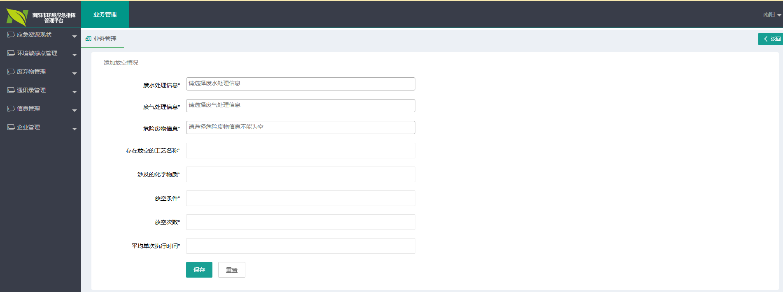
6.点击操作列的编辑按钮，编辑修改信息，如下图：
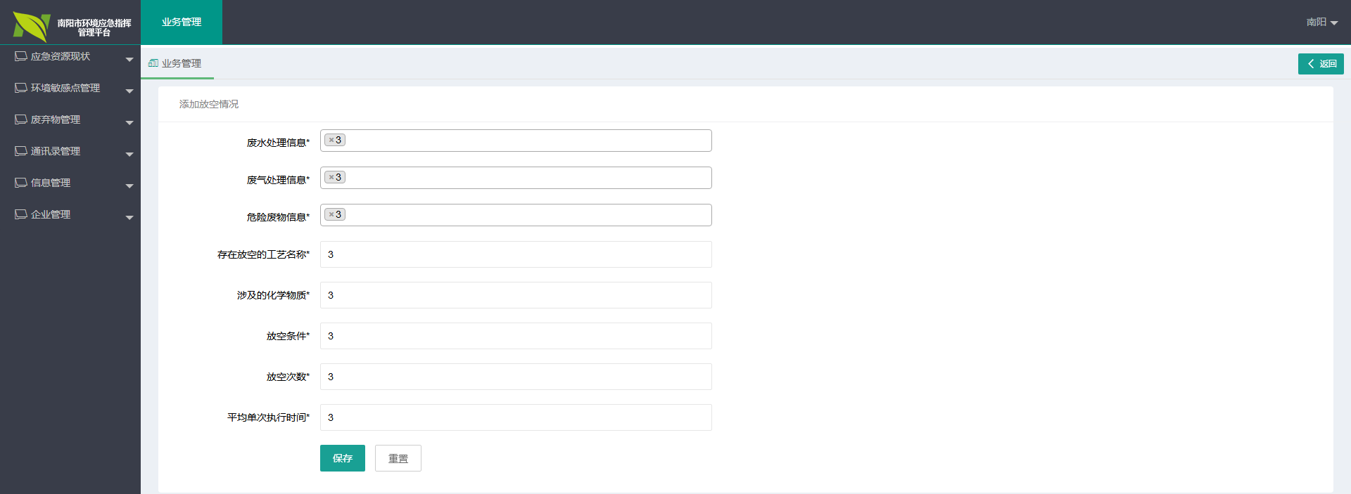
7.点击操作列的详情按钮，查看详情信息，如下图：
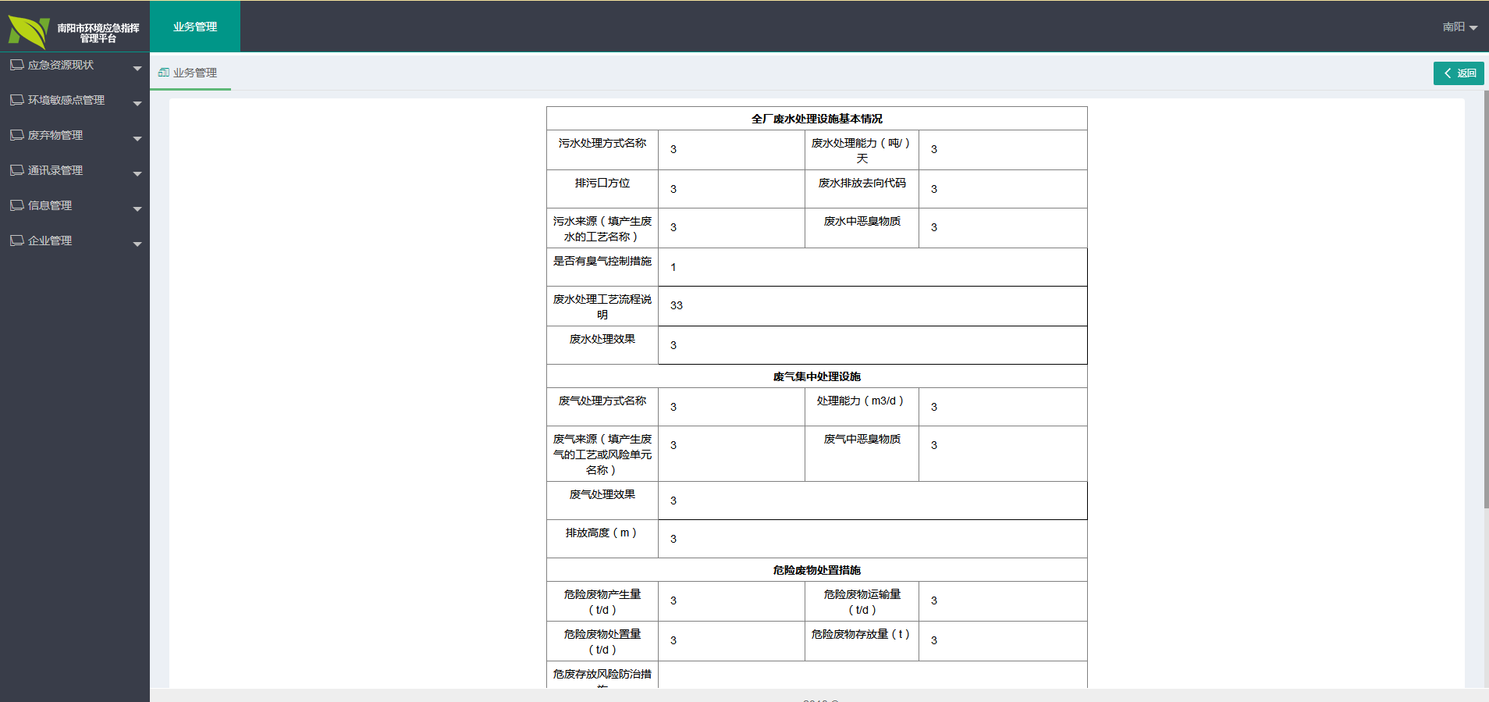
8.点击右上角的返回按钮，返回到主页面。

2.4.5 开停车情况
该功能主要对企业用户添加的开停车情况信息进行查看操作。
1.进入后台管理页面；
2.在右侧分类栏目选择框选择“废弃物品管理 -开停车情况”；
3.查询本公司的开停车情况信息如下图：
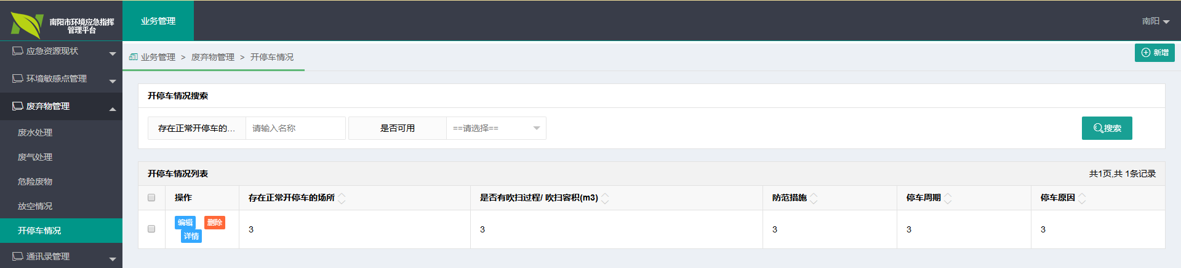
4.在搜索框录入或选择查询条件；点击搜索按钮，根据条件查询出相应数据；
5.点击页面右上角新增按钮，新增数据，如下图：
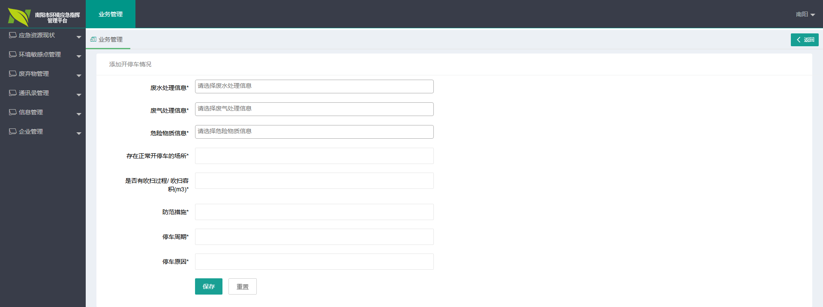
6.点击操作列的编辑按钮，编辑修改信息，如下图：
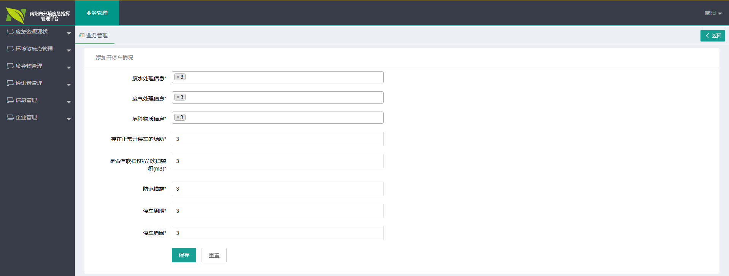
7.点击操作列的详情按钮，查看详情信息，如下图：
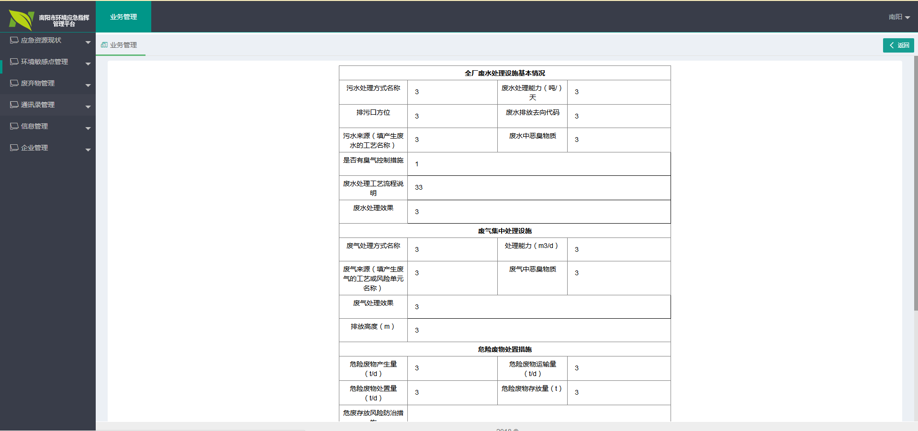
8.点击右上角的返回按钮，返回到主页面。

2.4.6 环境风险单元信息
该功能主要对企业用户添加的环境风险单元信息进行查看操作。
1.进入后台管理页面；
2.在右侧分类栏目选择框选择“信息管理 -环境风险单元信息表”；
3.查询本公司的环境风险单元信息如下图：
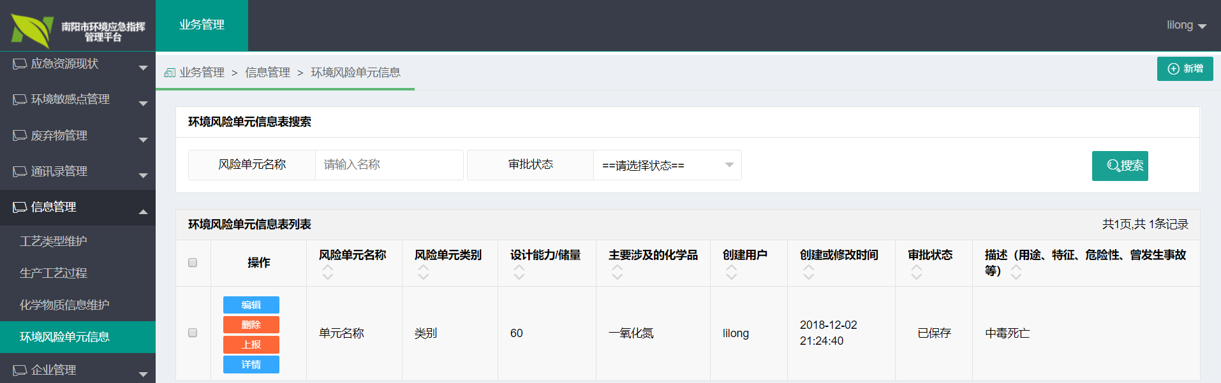
4.在搜索框录入或选择查询条件；点击搜索按钮，根据条件查询出相应数据；
5.点击页面右上角新增按钮，新增数据，如下图：
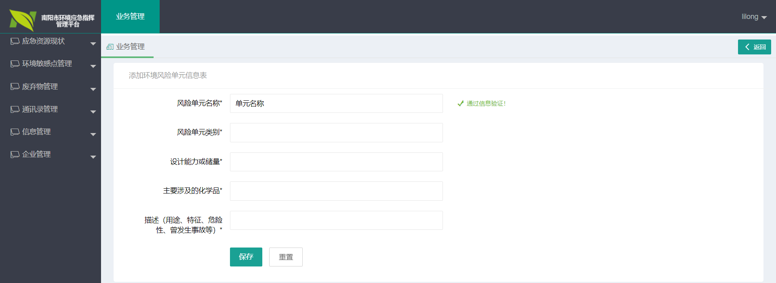
6.点击操作列的编辑按钮，编辑修改信息，如下图：
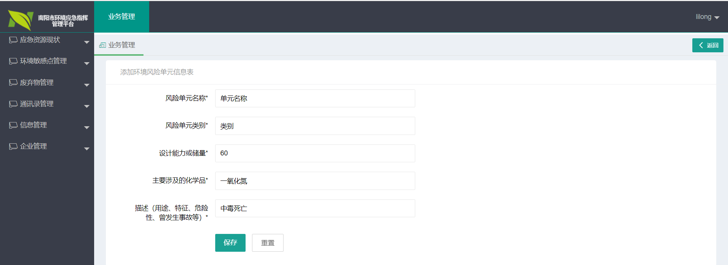
7.点击操作列的详情按钮，查看详情信息，如下图：
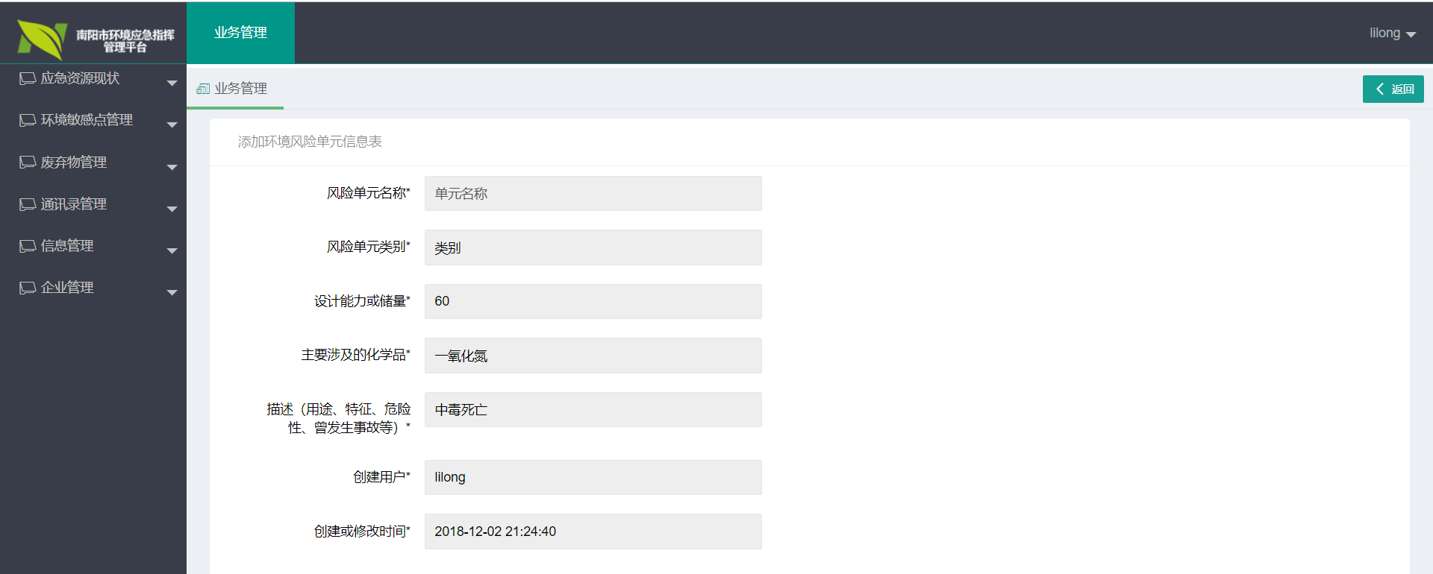
8.点击操作列的上报按钮，数据进行上报审批，审批中或者审批已完成的信息无法删除和编辑，如下图：
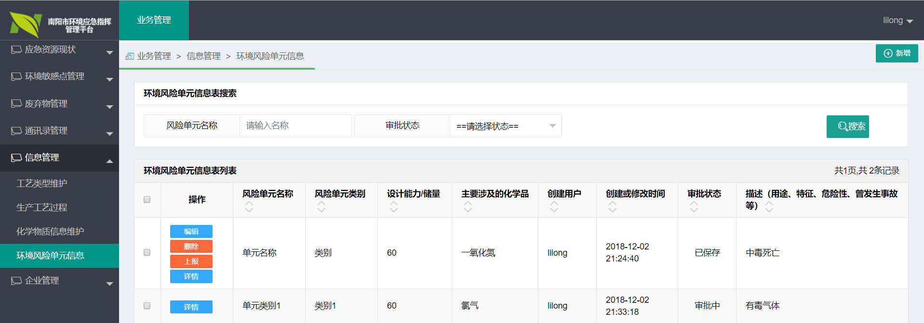
9.点击右上角的返回按钮，返回到主页面。

2.4.7 化学物质信息维护
该功能主要对企业用户添加的环境风险单元信息进行查看操作。
1.进入后台管理页面；
2.在右侧分类栏目选择框选择“信息管理 -化学物质调研表”；
3.查询本公司的化学物质信息如下图：
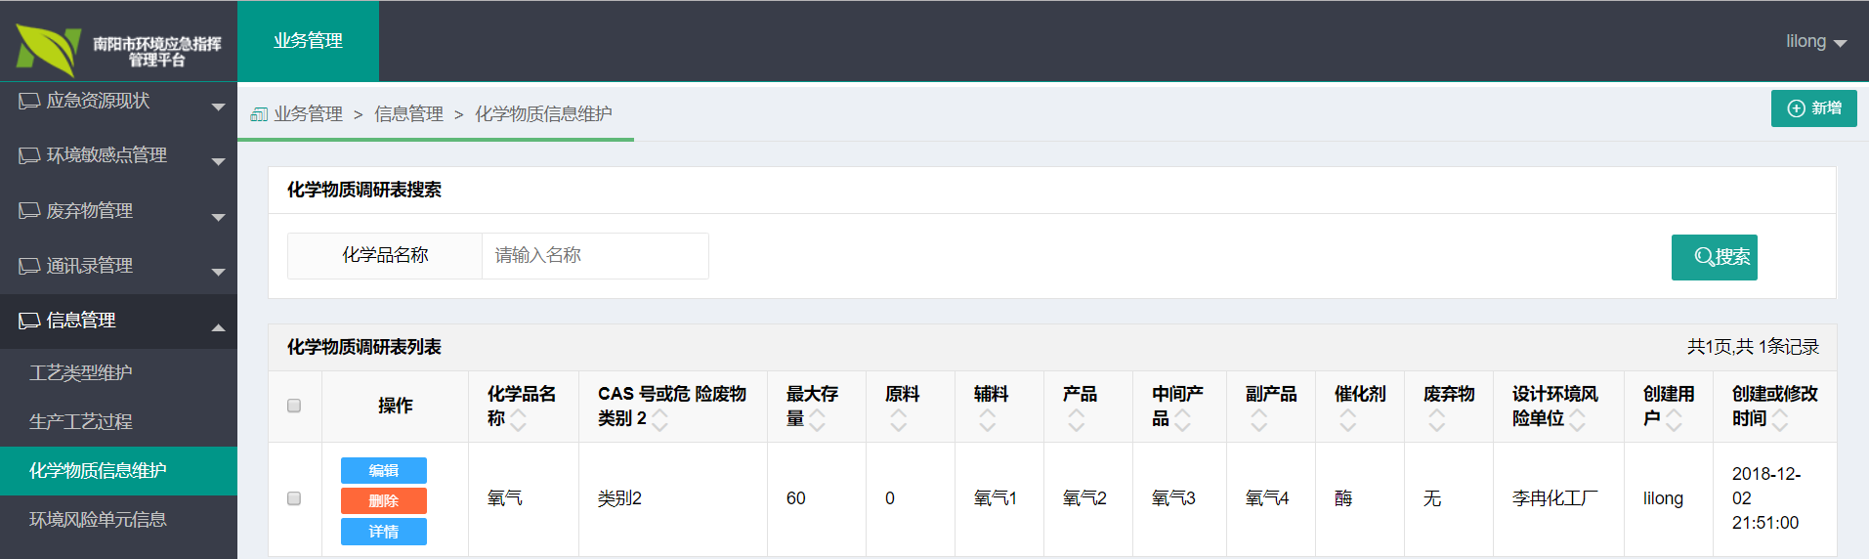
4.在搜索框录入或选择查询条件；点击搜索按钮，根据条件查询出相应数据；
5.点击页面右上角新增按钮，新增数据，如下图：
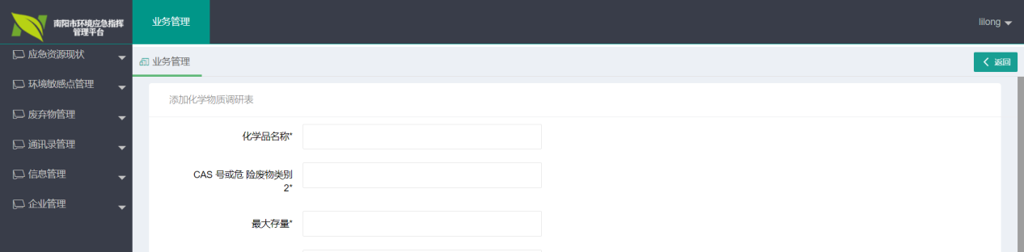
6.点击操作列的编辑按钮，编辑修改信息，如下图：
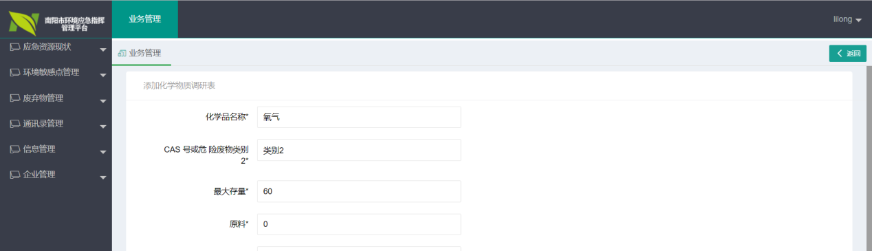
7.点击操作列的详情按钮，查看详情信息，如下图：
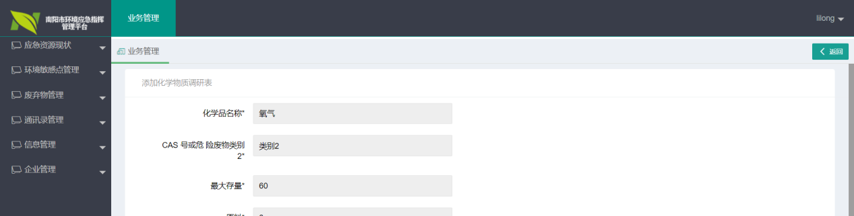
8.点击右上角的返回按钮，返回到主页面。

2.4.8 生产工艺过程
该功能主要对企业用户添加的生产工艺过程信息进行查看操作。
1.进入后台管理页面；
2.在右侧分类栏目选择框选择“信息管理 -生产工艺过程”；
3.查询本公司的生产工艺过程信息如下图：
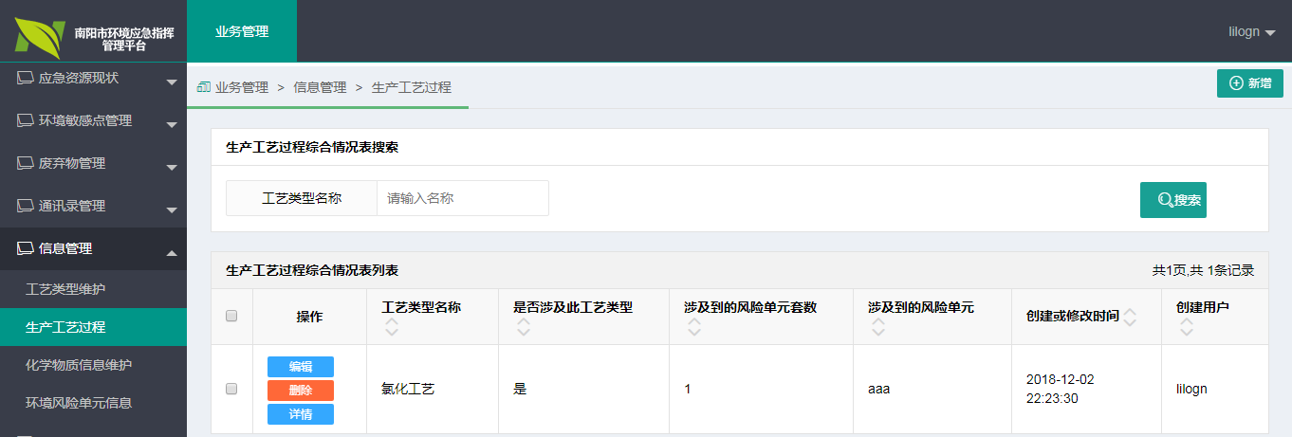
4.在搜索框录入或选择查询条件；点击搜索按钮，根据条件查询出相应数据；
5.点击页面右上角新增按钮，新增数据，如下图：
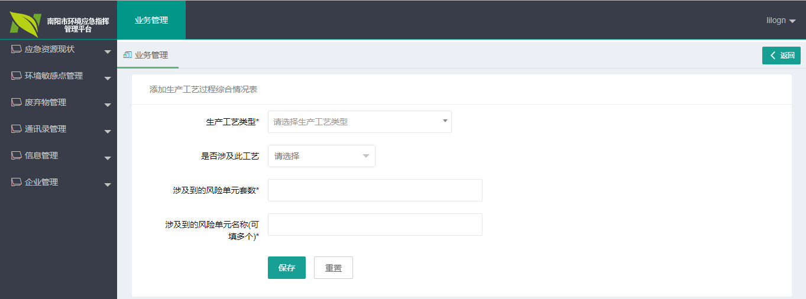
- 点击操作列的编辑按钮，编辑修改信息，如下图：
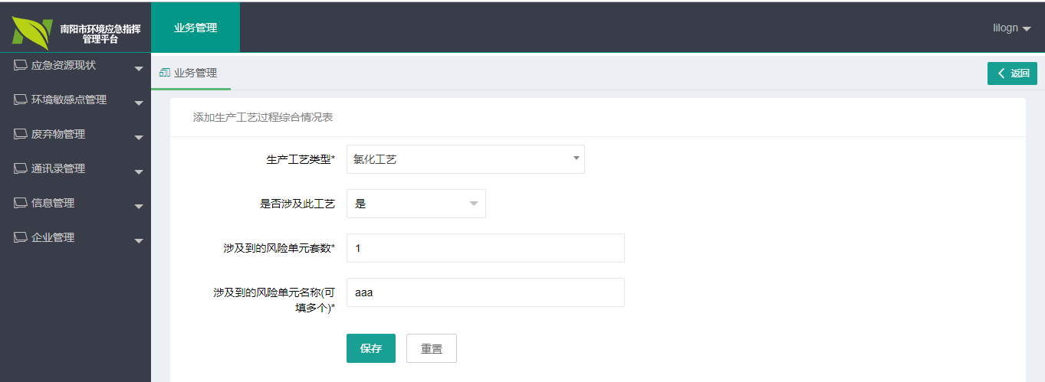
- 点击操作列的详情按钮，查看详情信息，如下图：
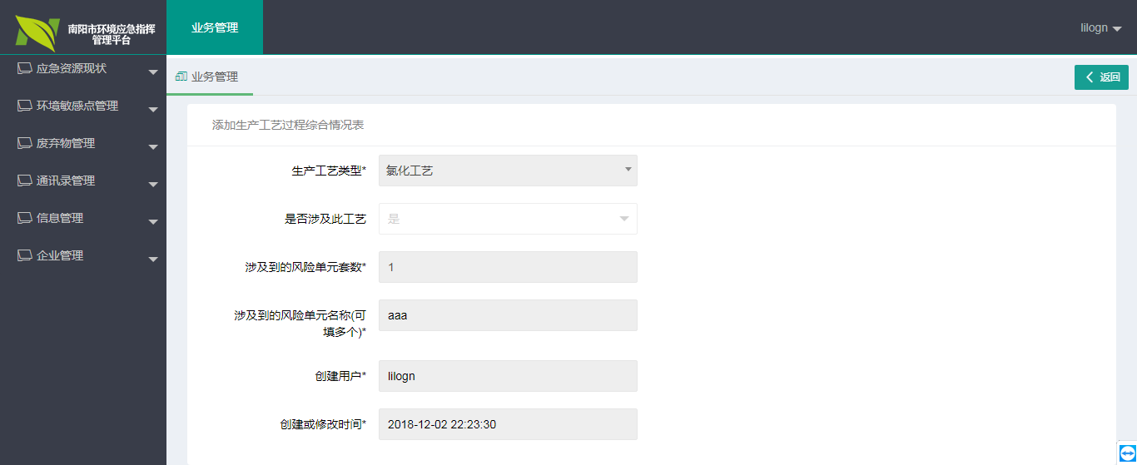
8.点击右上角的返回按钮，返回到主页面。

2.4.9 工艺类型维护
该功能主要对企业用户添加的生产工艺过程信息进行查看操作。
1.进入后台管理页面；
2.在右侧分类栏目选择框选择“信息管理 -工艺类型维护”；
3.查询本公司的工艺类型信息如下图：
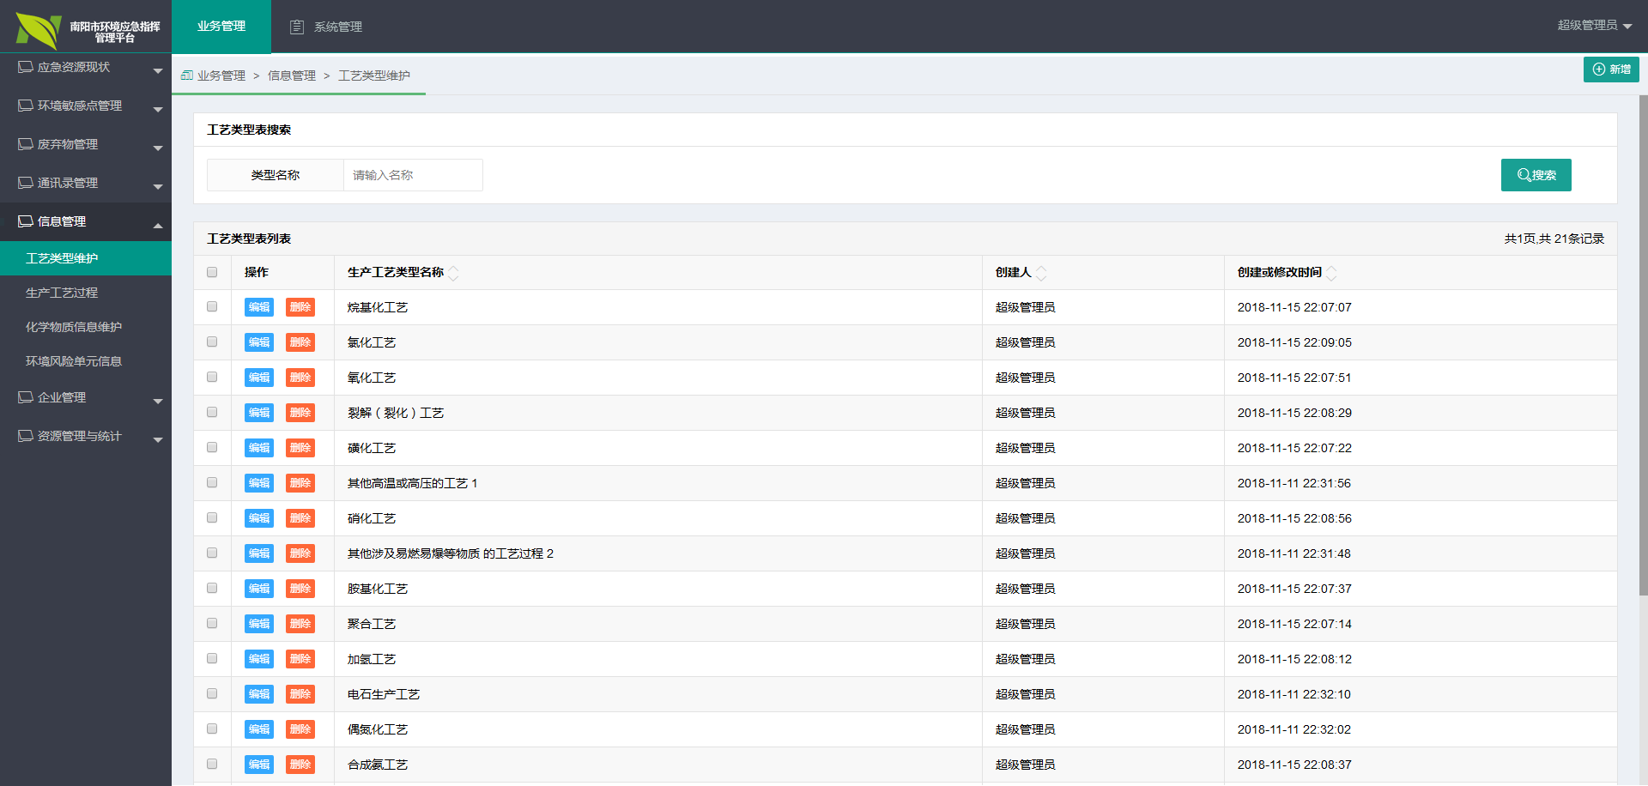
4.在搜索框录入或选择查询条件；点击搜索按钮，根据条件查询出相应数据；
5.点击页面右上角新增按钮，新增数据，如下图：
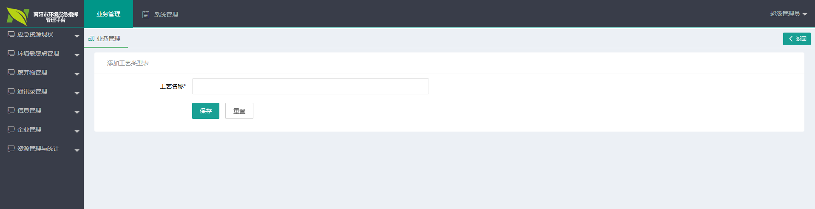
6.点击操作列的编辑按钮，编辑修改信息，如下图：
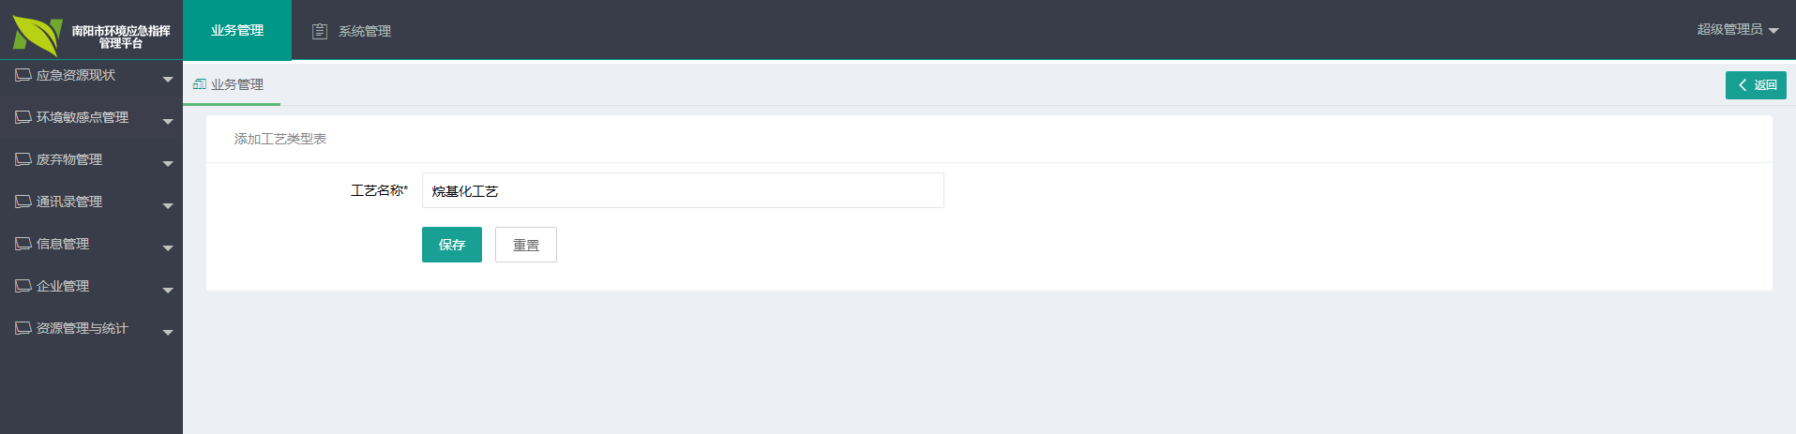
7.点击右上角的返回按钮，返回到主页面。

2.5 企业管理

2.5.1 设备信息
该功能主要对企业用户添加的设备信息进行查看操作。
1.进入后台管理页面；
2.在右侧分类栏目选择框选择“企业管理 -设备信息”；
3.查询本公司的设备信息如下图：
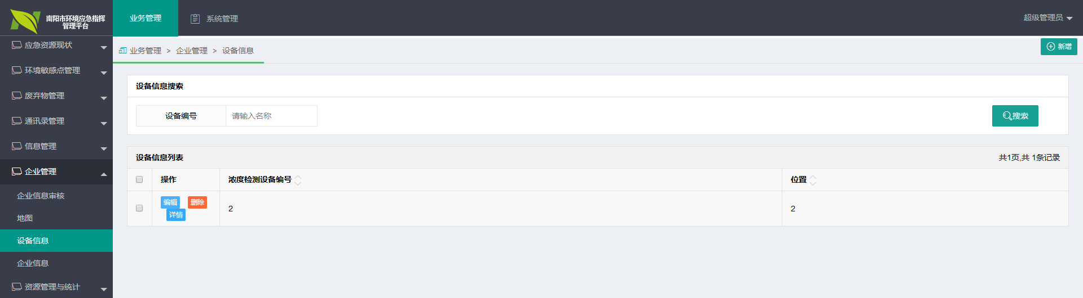
4.在搜索框录入或选择查询条件；点击搜索按钮，根据条件查询出相应数据；
5.点击页面右上角新增按钮，新增数据，如下图：
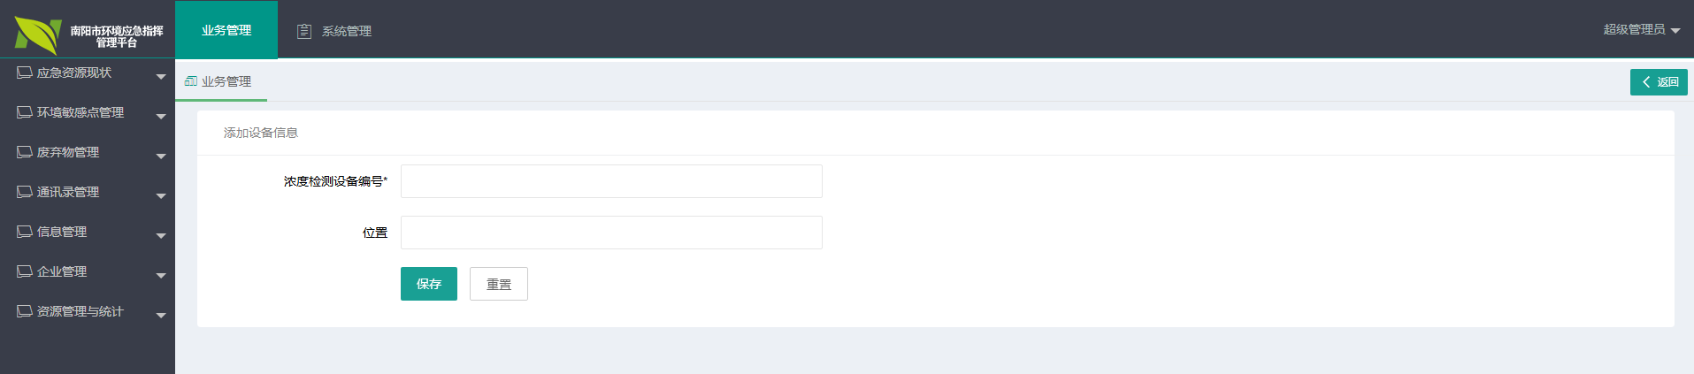
6.点击操作列的编辑按钮，编辑修改信息，如下图：
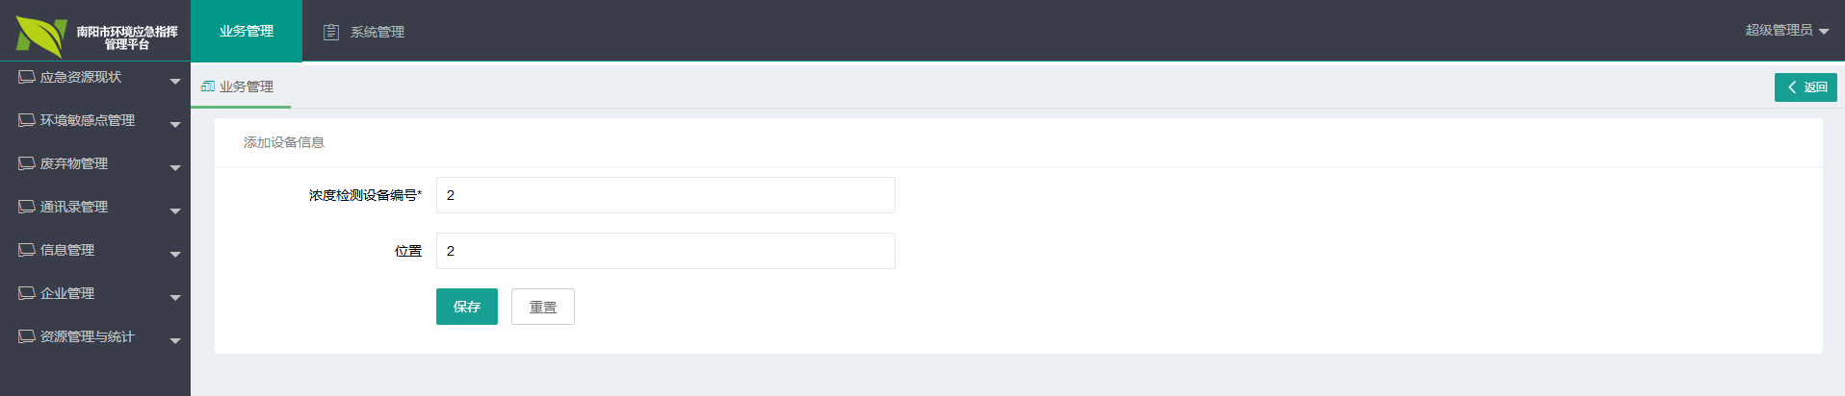
7.点击操作列的详情按钮，可查看设备详情信息，如下图：
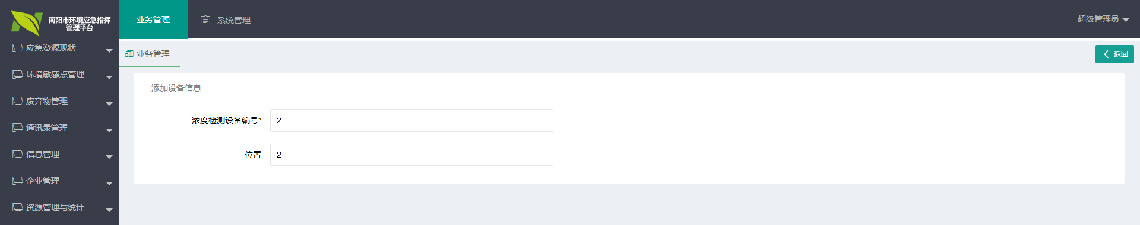
8.点击右上角的返回按钮，返回到主页面。

2.5.2 企业信息
该功能主要对企业用户添加的企业信息进行查看操作。
1.进入后台管理页面；
2.在右侧分类栏目选择框选择“企业管理 -企业信息”；
3.查询本公司的企业信息如下图：
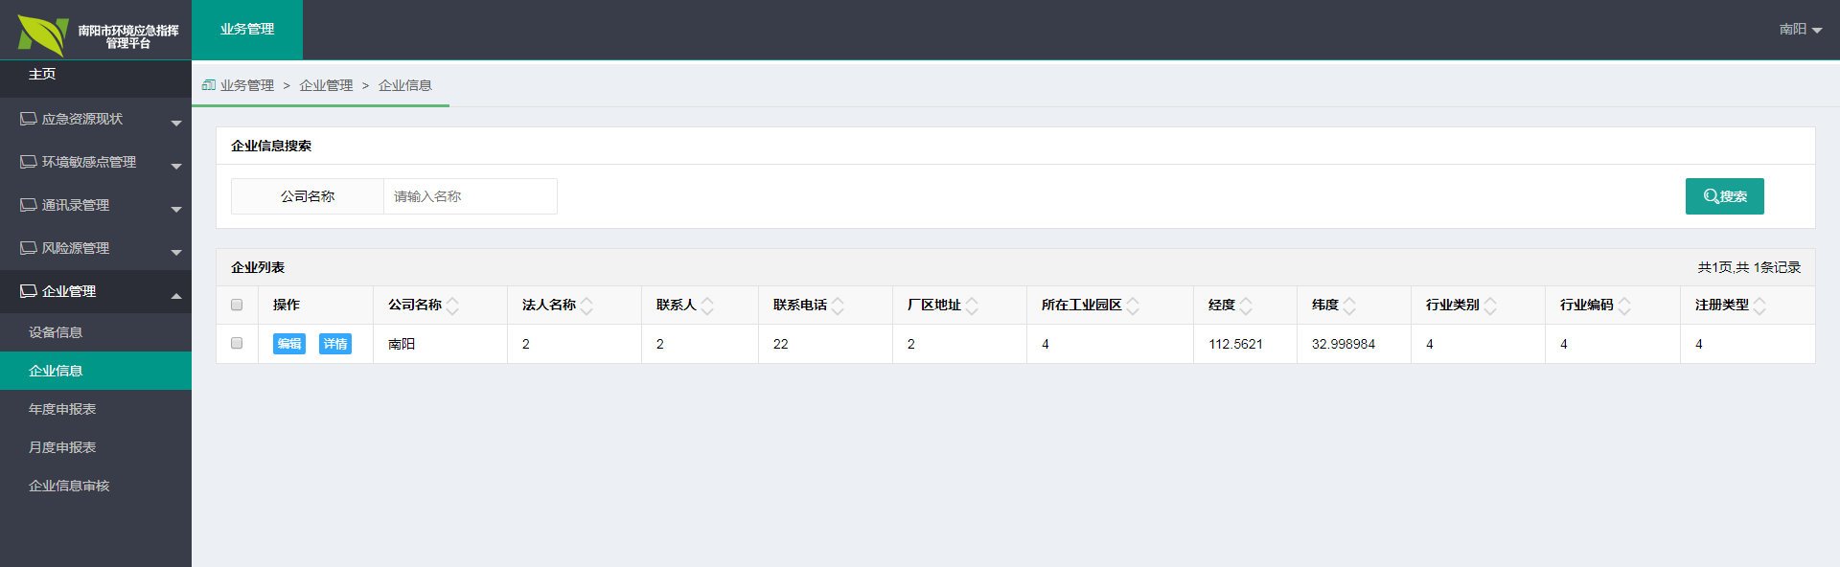
4.在搜索框录入或选择查询条件；点击搜索按钮，根据条件查询出相应数据；
5.点击操作列的编辑按钮，编辑修改信息，如下图：
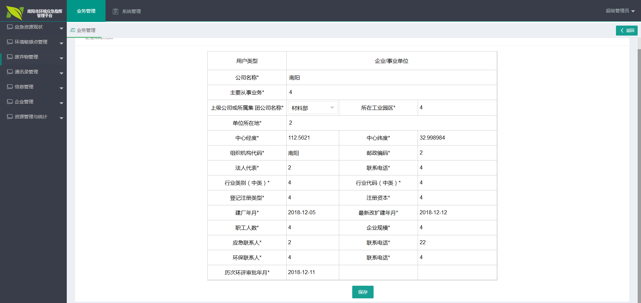
6.点击操作列的详情按钮，查看详情信息，如下图：
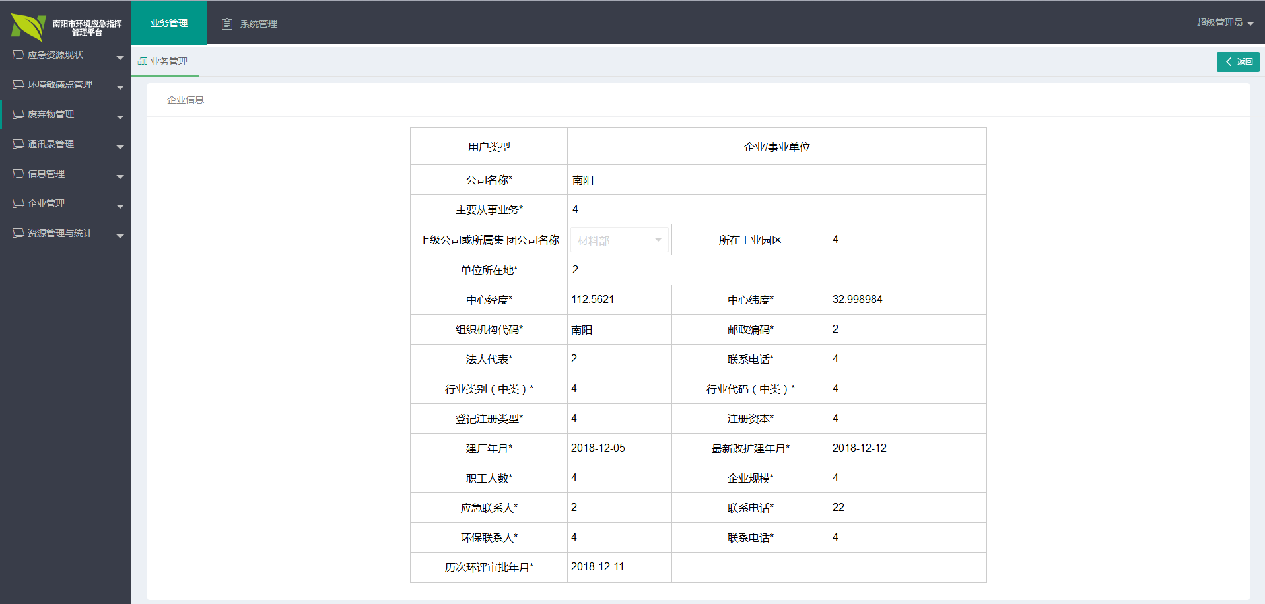
7.点击右上角的返回按钮，返回到主页面。

2.5.3 年度申报表
该功能主要对企业用户添加的年度申报表进行查看操作。
1.进入后台管理页面；
2.在右侧分类栏目选择框选择“企业管理 -年度申报表”；
3.查询本公司的年度申报表信息如下图：
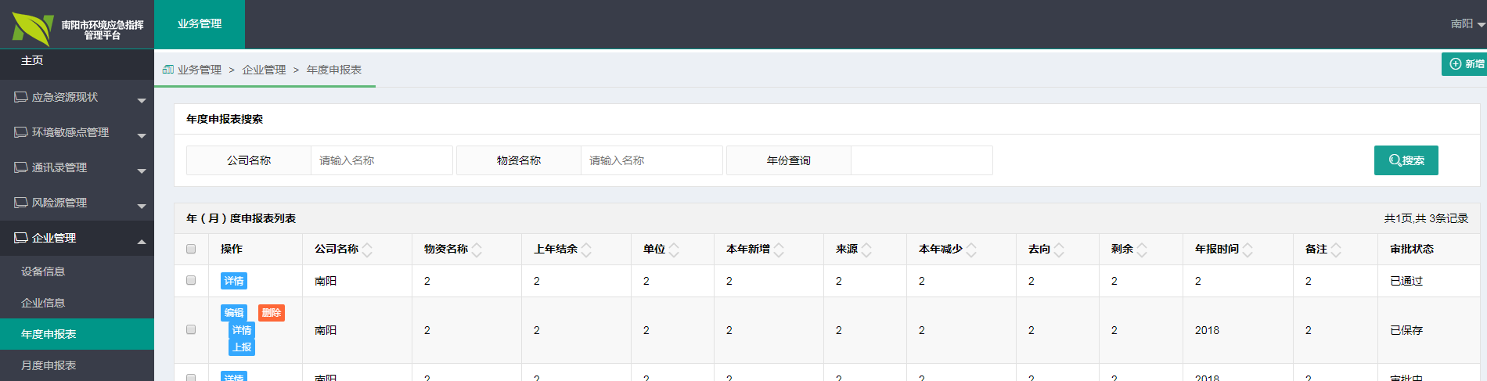
4.在搜索框录入或选择查询条件；点击搜索按钮，根据条件查询出相应数据；
5.点击操作列的详情按钮，查看详情信息，如下图：
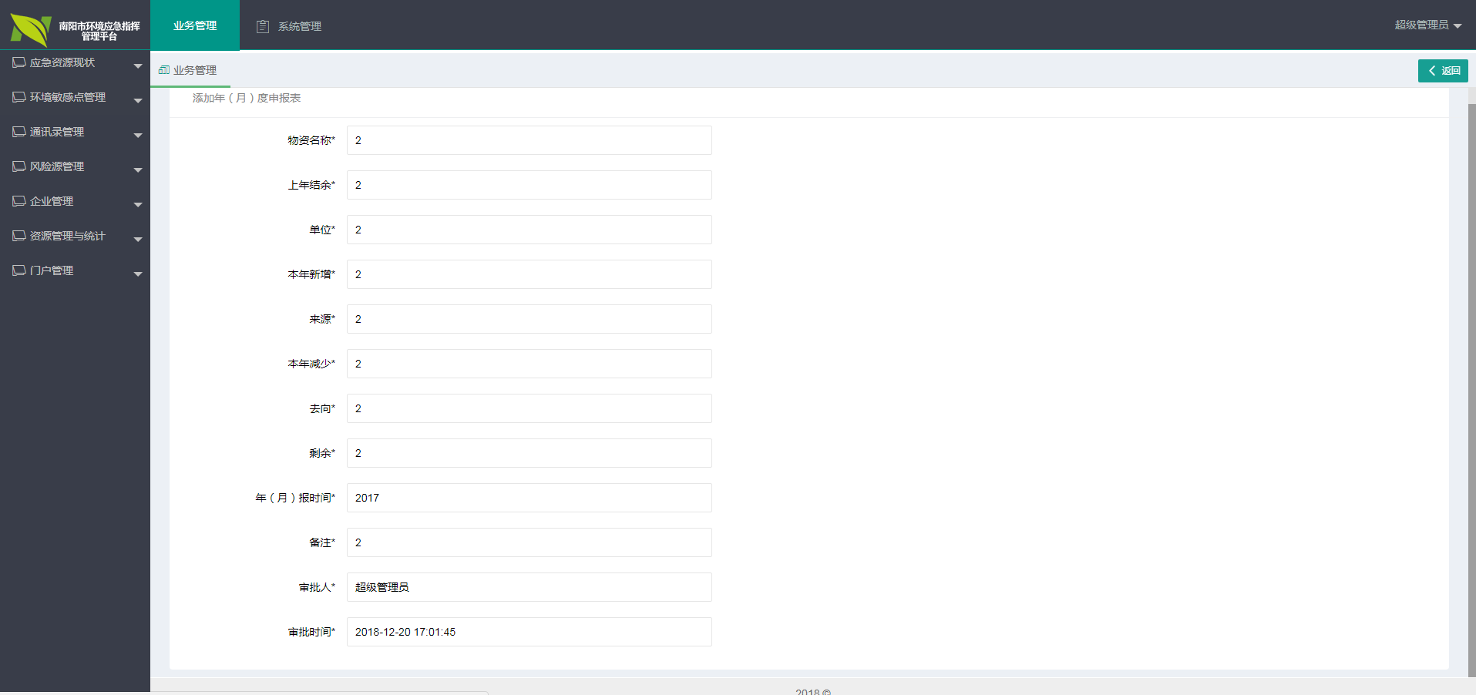
- 点击右上角新增按钮，新增数据，如下图：
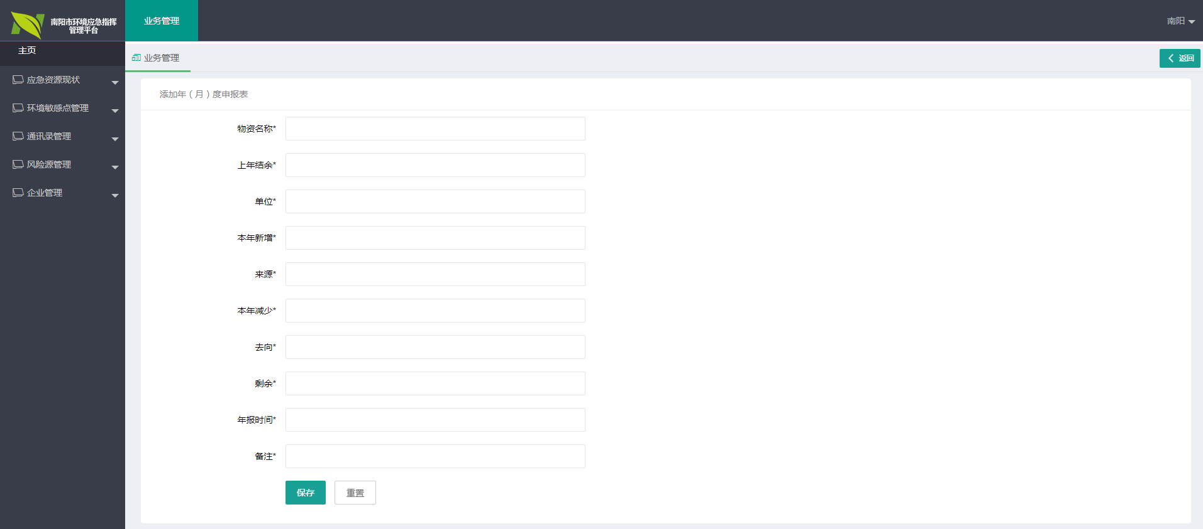
- 点击右上角的返回按钮，返回到主页面。
- 点击操作列的上报按钮，可上报信息。

2.5.4 月度申报表
该功能主要对企业用户添加的月度申报表进行查看操作。
1.进入后台管理页面；
2.在右侧分类栏目选择框选择“企业管理 -月度申报表”；
3.查询本公司的月度申报表信息如下图：
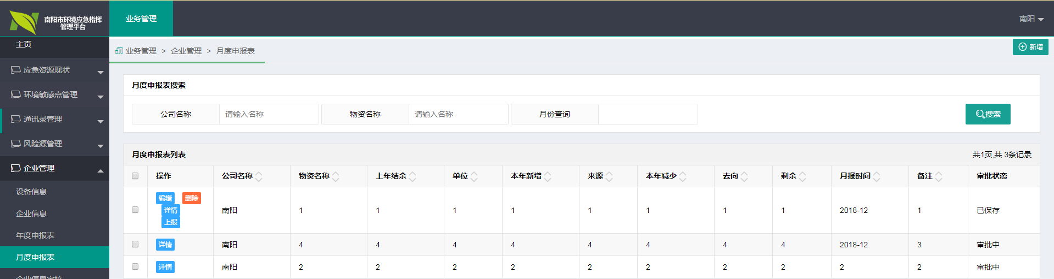
4.在搜索框录入或选择查询条件；点击搜索按钮，根据条件查询出相应数据；
5.点击操作列的详情按钮，查看详情信息，如下图：
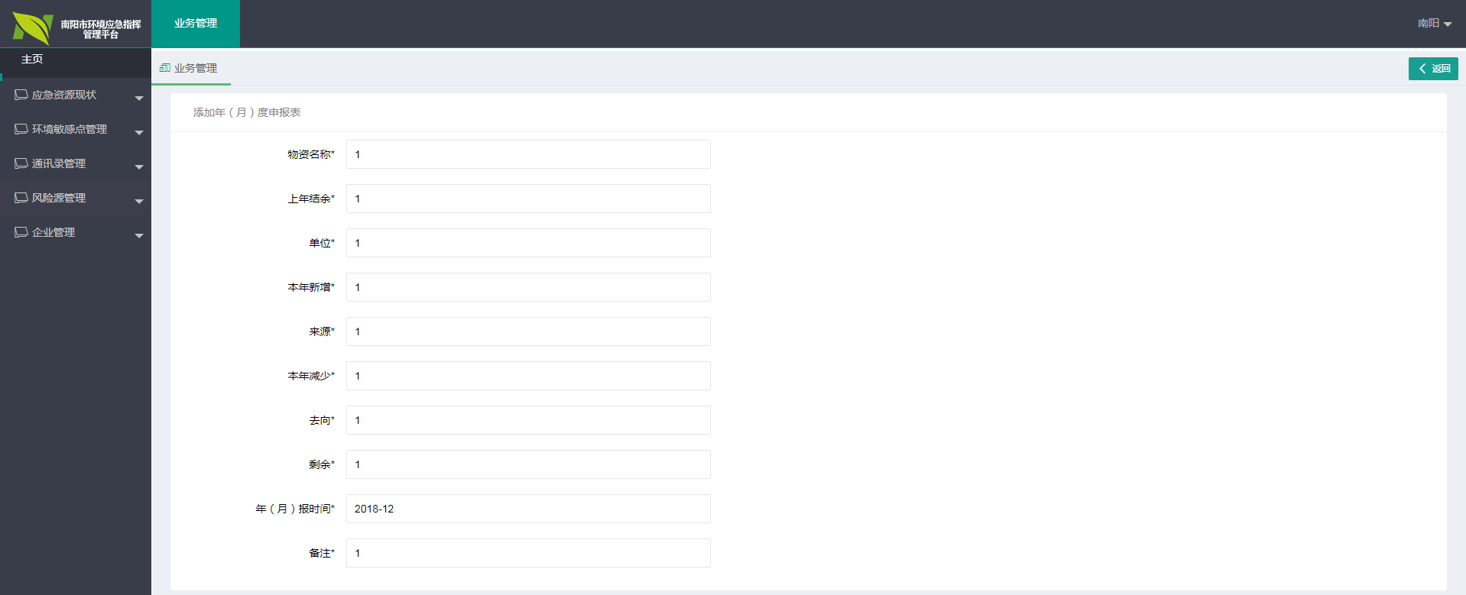
- 点击右上角新增按钮，新增数据，如下图：
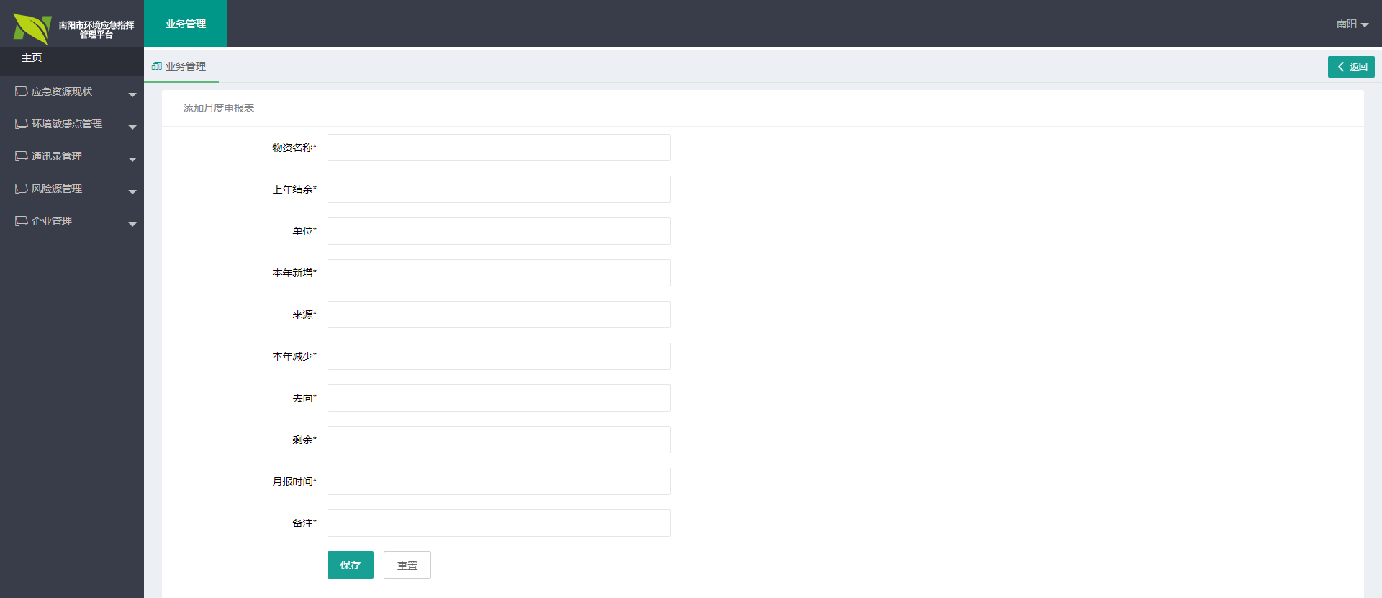
- 点击右上角的返回按钮，返回到主页面。
- 点击操作列的上报按钮，可上报信息。

